**KARYA TULIS ILMIAH**

**GAMBARAN PENGETAHUAN SIKAP DAN TINDAKAN TERHADAP PENYAKIT DIABETES MELITUS**

**PADA PASIEN RAWAT JALAN DI**

**RSU MITRA SEJATI TAHUN 2018**

Sebagai Syarat Menyelesaikan Pendidikan Program Studi Diploma lll Farmasi



**RIRIS M. ARITONANG**

**P07539015053**

**POLITEKNIK KESEHATAN KEMENKES MEDAN**

**JURUSAN FARMASI**

**2018**

**KARYA TULIS ILMIAH**

**GAMBARAN PENGETAHUAN SIKAP DAN TINDAKAN TERHADAP PENYAKIT DIABETES MELITUS**

**PADA PASIEN RAWAT JALAN DI**

**RSU MITRA SEJATI TAHUN 2018**



**RIRIS M. ARITONANG**

**P07539015053**

**POLITEKNIK KESEHATAN KEMENKES MEDAN**

**JURUSAN FARMASI**

**2018**

**LEMBAR PERSETUJUAN**

**JUDUL : Gambaran Pengetahuan Sikap Dan Tindakan Terhadap Penyakit Diabetes Melitus Pada Pasien Rawat Jalan Di RSU Mitra Sejati Tahun 2018**

**NAMA : Riris M. Aritonang**

**NIM : P07539015053**

**Telah Diterima dan Disetujui Untuk Diseminarkan Dihadapan Penguji**

**Medan, Juli 2018**

**Menyetujui**

**Pembimbing**

**Maya Handayani Sinaga, S.S, M.Pd**

**NIP 197311261994032002**

**Ketua Jurusan Farmasi**

**Poltekkes Kemenkes Medan**

**Dra. Masniah, M.Kes, Apt.**

**NIP 196204281995032001**

**LEMBAR PENGESAHAN**

**JUDUL : Gambaran Pengetahuan Sikap Dan Tindakan Terhadap Penyakit Diabetes Melitus Pada Pasien Rawat Jalan Di RSU Mitra Sejati Tahun 2018**

**NAMA : Riris M. Aritonang**

**NIM : P07539015053**

**Karya Tulis ini Telah Diuji Pada Sidang Ujian Akhir**

**Program Jurusan Farmasi Poltekkes Kemenkes**

**Medan, Juli 2018**

**Penguji I Penguji II**

**Drs. Jafril Rezi, M.Si, Apt Masrah, S.Pd, M.Kes**

**NIP.195604081996031001 NIP.197008311992032002**

**Ketua Penguji**

**Maya Handayani Sinaga, S.S, M.Pd**

**NIP 197311261994032002**

**Ketua Jurusan Farmasi**

**Poltekkes Kemenkes Medan**

**Dra. Masniah, M.Kes, Apt.**

**NIP 1962042819950320**

**SURAT PERNYATAAN**

**Gambaran Pengetahuan Sikap Dan Tindakan Terhadap Penyakit Diabetes Melitus Pada Pasien Rawat Jalan**

**Di RSU Mitra Sejati Tahun 2018**

**Dengan ini saya menyatakan bahwa dalam Karya Tulis Ilmiah ini tidak terdapat karya yang pernah diajukan di suatu Perguruan Tinggi, dan sepanjang pengetahuan saya juga tidak terdapat karya atau pendapat yang pernah ditulis atau diterbitkan oleh orang lain, kecuali yang secara tertulis diacu dalam naskah ini dan disebut dalam daftar pustaka.**

**Medan, Juli 2018**

**Riris M. Aritonang P07539015053**

**MEDAN HEALTH POLYTECHNICS OF MINISTRY OF HEALTH**

**PHARMACY DEPARTMENT**

**SCIENTIFIC PAPER, July 2018**

**xiii + 54 pages, 4 tables, 4 pictures, 8 attachments**

**Riris M Aritonang**

**Description of Outpatients’ Knowledge, Attitudes and Actions towards Diabetes Mellitus in Mitra Sejati Hospital 2018**

**ABSTRACT**

Diabetes mellitus (DM) is a disease that is detected by increasing glucose level in blood and exceeding the normal limit. Mitra Sejati General Hospital is one of the hospitals in Medan that receives patients with. The number diabetes patients has increased by 96.68% in the last two years, 2,946 in 2016 to 5,993 cases in 2017. This disease is ranked number one in internist polyclinic.

This study aimed to determine the description of outpatients’ knowledge, attitudes and actions towards diabetes mellitus in Mitra Sejati Hospital 2018.

This research was a descriptive survey study by quota sampling. The population in this study were outpatients who were diagnosed with diabetes mellitus in internist polyclinic at Mitra Sejati General Hospital taking 100 people as the samples.

Through the research, it was known that the level of respondents' knowledge about diabetes mellitus was in good category (85.6%), while the level of attitude was in the medium category (74.15%) and the level of action was in the good category (82.8%).

This study concluded that the level of knowledge and actions of the patients towards diabetes mellitus was in the good category, while the level of attitude was in the medium category.

Keywords: Knowledge, Attitude, Action, Diabetes Mellitus

Reference: 17 (2007-2018)

**POLITEKNIK KESEHATAN KEMENKES MEDAN**

**JURUSAN FARMASI**

**KTI, Agustus 2018**

**xiii + 54 halaman, 4 tabel, 4 gambar, 8 lampiran**

**Riris M Aritonang**

**Gambaran Pengetahuan Sikap Dan Tindakan Terhadap Penyakit Diabetes Melitus Pada Pasien Rawat Jalan Di RSU Mitra Sejati Tahun 2018**

ABSTRAK

Diabetes melitus (DM) adalah penyakit yang ditandai dengan meningkat nya kadar glukosa di dalam darah yang melebihi batas normal. Salah satu rumah sakit di Kota Medan yaitu RSU Mitra Sejati memiliki jumlah pasien penderita diabetes yang mengalami peningkatan sebanyak 96,68% pada dua tahun terakhir, yaitu sebanyak 2946 pada tahun 2016 menjadi 5993 pada tahun 2017 dan merupakan penyakit yang menduduki urutan pertama di poli penyakit dalam.

Tujuan penelitian ini untuk mengetahui Gambaran Pengetahuan Sikap Dan Tindakan Terhadap Penyakit Diabetes Melitus Pada Pasien Rawat Jalan Di RSU Mitra Sejati Tahun 2018.

Metode penelitian ini menggunakan survei deskriptif dengan cara *quota sampling.* Populasi dalam penelitian ini adalah pasien rawat jalan yang telah didiagnosa menderita penyakit diabetes melitus di poli penyakit dalam RSU Mitra Sejati. Besar sampel adalah 100 orang.

Hasil penelitian ini menunjukkan tingkat pengetahuan responden tentang penyakit diabetes melitus termasuk dalam kategori baik (85,6%). Pada tingkat sikap berada dalam kategori cukup baik (74,15%). Pada tingkat tindakan berada pada kategori baik (82,8%).

Kesimpulan dari penelitian ini adalah tingkat pengetahuan dan tindakan pasien terhadap penyakit diabetes melitus adalah baik sedangkan pada tingkat sikap adalah kategori cukup baik.

Kata kunci : Pengetahuan, Sikap, Tindakan, Penyakit Diabetes Melitus

Daftar bacaan : 17 (2007-2018)

**KATA PENGANTAR**

Puji dan syukur penulis panjatkan kepada Tuhan Yang Maha Esa, atas segala rahmat dan karunia-Nya sehingga Penulis dapat menyelesaikan penelitian dan menyusun Karya Tulis Ilmiah yang berjudul **“Gambaran Pengetahuan Sikap dan Tindakan Pasien Rawat Jalan Terhadap Penyakit Diabetes Melitus di RSU Mitra Sejati tahun 2018”.**

Adapun tujuan penulis adalah untuk memenuhi salah satu persyaratan dalam menyelesaikan program pendidikan Diploma di Politeknik Kesehatan Kemenkes Medan Jurusan Farmasi. Dalam menyelesaikan Karya Tulis Ilmiah ini tidak lepas dari dukungan, dorongan serta bantuan dari berbagai pihak, sehingga dalam kesempatan ini Penulis ingin mengucapkan terima kasih yang sebesar-besarnya kepada:

1. Ibu Dra. Ida Nurhayati, M.Kes, selaku Direktur Poltekkes Kemenkes Medan.
2. Ibu Dra. Masniah, M.Kes., Apt selaku Ketua Jurusan Farmasi Poltekkes Kemenkes Medan.
3. Ibu Antetti Tampubolon, M.Si, Apt selaku pembimbing akademik yang membimbing penulis selama menjadi mahsiswa di Jurusan Farmasi Poltekkes Medan.
4. Ibu Maya Handayani Sinaga, SS., M.Pd selaku pembimbing dan ketua penguji KTI dan UAP yang memberikan masukan serta bimbingan kepada penulis.
5. Bapak Jafril Rezi, M.Si. Apt selaku penguji l KTI dan UAP yang memberikan masukan dan dukungan penulis.
6. Ibu Masrah, SPd, M.Kes selaku penguji ll KTI dan UAP yang memberikan masukan dan dukungan penulis.
7. Seluruh staf Dosen Jurusan Farmasi Poltekkes Kemenkes Medan.
8. Teristimewa kepada orang tua penulis bapak J. Aritonang dan ibu E.Nababan, serta kakak dan adik penulis yang turut membantu memberikan motivasi dan dukungan baik material maupun doa dalam menyelesaikan Karya Tulis Ilmiah ini.
9. Teman-teman penulis Cici S, Cici Alg, Elvita, Ellys, Liani, Maria dan Sonia yang telah banyak memberikan dukungan, kebersamaan dan kenangan selama ini, beserta teman satu bimbingan penulis Erinkia, Hartati, Nadia yang sudah membantu selama menyelesaikan Karya Tulis Ilmiah.

Dengan segala kerendahan hati, penulis menyadari sepenuhnya masih banyak kekurangan dan keterbatasan dalam penyusunan Karya Tulis Ilmiah. Oleh karena itu, dengan penuh penuh keterbukaan penulis mengharapkan saran kritik yang membangun dari pembaca demi kesempurnaan Karya Tulis Ilmiah ini. Harapan penulis, semoga Karya Tulis Ilmiah ini dapat bermanfaat bagi ilmu pengetahuan khususnya di bidang farmasi.

Semoga Tuhan Yang Maha Esa senantiasa melimpahkan rahmat-Nya dan penulis berharap kiranya Karya Tulis Ilmiah ini bermanfaat bagi kita semua.

Medan, Juli 2018

Penulis

Riris M. Aritonang

P07539015053

**DAFTAR ISI**

**LEMBAR PERSETUJUAN**

**LEMBAR PENGESAHAN**

**SURAT PERNYATAAN .iv**

**ABSTRACT ..v**

**ABSTRAK .. vi**

**KATA PENGANTAR ..vii**

**DAFTAR ISI ...ix**

**DAFTAR TABEL …xi**

**DAFTAR GAMBAR ..xii**

**DAFTAR LAMPIRAN .xiii**

**BAB I PENDAHULUAN 1**

1.1 Latar Belakang .....................................................................................1

1.2 Perumusan Masalah 2

1.3 Tujuan Penelitian 2

1.3.1 Tujuan Umum 2

1.3.2 Tujuan Khusus 3

1.4 Manfaat Penelitian 3

**BAB II TINJAUAN PUSTAKA** 4

2.1 Pengertian Pengetahuan, Sikap dan Tindakan … 4

2.1.1 Pengetahuan 4

2.1.2 Sikap 5

2.1.3 Tindakan 6

2.2 Diabetes Melitus 6

2.2.1 Klasifikasi Diabetes Melitus 7

2.2.2 Faktor Penyebab Diabetes Melitus 9

2.2.3 Pencegahan Diabetes Melitus 10

2.2.4 Komplikasi Diabetes Melitus 13

2.2.5 Pengobatan Penyakit Diabetes 14

2.3 Kerangka Konsep 16

2.4 Definisi Operasional 16

**BAB III METODE PENELITIAN** 17

3.1 Jenis dan Desain Penelitian 17

3.2 Lokasi dan Waktu Penelitian 17

3.2.1 Lokasi Penelitian 17

3.2.2 Waktu Penelitian 17

3.3 Populasi dan Sampel 17

3.3.1 Populasi penelitian 17

3.3.2 Sampel Penelitian 17

3.4 Jenis dan Cara Pengumpulan Data 18

3.4.1 Jenis Data 18

3.4.2 Pengumpulan Data 18

3.5 Pengolahan dan Analisa 18

3.5.1 Pengolahan Data 18

3.5.2 Analisa Data 19

3.6 Metode Pengukuran Variabel

3.6.1 Pengetahuan 19

3.6.2 Sikap 20

3.6.3 Tindakan 20

**BAB IV HASIL DAN PEMBAHASAN 22**

4.1 Hasil 22

4.2 Pembahasan 26

**BAB V KESIMPULAN DAN SARAN 29**

**DAFTAR PUSTAKA 30**

**DAFTAR TABEL**

Tabel 4.1.1 Distribusi karakteristik responden 22

Tabel 4.1.2 Distribusi Tingkat Pengetahuan 23

Tabel 4.1.3 Distribusi Tingkat Sikap 24

Tabel 4.1.4 Distribusi Tingkat Tindakan 25

**DAFTAR GAMBAR**

Gambar 1 Tempat penelitian (RSU Mitra Sejati)..................................................31

Gambar 2 Ruangan Poli Penyakit Dalam……………….......................................31

Gambar 2. Pembagian Kuesioner Kepada Responden.......................................32

Gambar 3. Pengisian Kuesioner Oleh Responden..............................................33

Gambar 4. Leaflet Diabetes Melitus.....................................................................34

**DAFTAR LAMPIRAN**

Lampiran 1 Tabel Distribusi Skor Tiap-tiap Pertanyaan Pengetahuan 35

Lampiran 2 Tabel Distribusi Skor Tiap-tiap Pertanyaan Sikap 39

Lampiran 3 Tabel Distribusi Skor Tiap-tiap Pertanyaan Tindakan 43

Lampiran 4 Surat Izin Penelitian 47

Lampiran 5 Kuesioner 49

Lampiran 6 Data Pasien Rawat Jalan RSU Mitra Sejati 52

Lampiran 7 Jadwal bimbingan KTI 53

Lampiran 8 Ethical Clearance 54

**BAB I  
PENDAHULUAN**

**1.1. Latar Belakang**

Kesehatan merupakan hal yang sangat penting untuk dijaga. Berbagai usaha dilakukan untuk mempertahankan kondisi sehat. Sesuai dengan makna kesehatan pada Undang Undang No. 36 tahun 2009 tentang kesehatan menyatakan bahwa kesehatan adalah keadaan sehat, baik secara fisik, mental, spritual maupun sosial yang memungkinkan setiap orang untuk hidup produktif secara sosial dan ekonomis. Tetapi, seiring perkembangan zaman berbagai penyakit yang membahayakan kehidupan manusia muncul dan menyebar ke seluruh lapisan masyarakat. Hal tersebut terutama diakibatkan oleh pola hidup yang tidak sehat.

Salah satu penyakit yang berkembang pesat di dunia dan banyak diderita oleh masyarakat Asia, khususnya Indonesia adalah diabetes. Dimana diabetes adalah penyakit yang disebabkan karena tinggi nya kadar glukosa di dalam darah yang melebihi batas normal. Jumlah penderita diabetes melitus dari tahun ke tahun mengalami peningkatan, hal ini di karena kan oleh jumlah penduduk yang semakin meningkat, bertambah nya usia harapan hidup, perpindahan penduduk desa ke kota yang merubah pola hidup tradisional ke pola hidup modern, meningkat nya jumlah orang yang memiliki berat badat berlebih/ kegemukan (obesitas) dan kegiatan fisik yang sangat kurang.

Menurut data *World Health Organization* (WHO) 2014 melaporkan bahwa sebanyak 347 juta orang mengalami diabetes dan lebih dari 80% berasal dari negara miskin dan berkembang. Menurut survey yang dilakukan WHO Indonesia menempati urutan ke-4 di dalam rangking penderita diabetes melitus terbanyak di dunia setelah India, Cina, dan Amerika Serikat. Menurut *Internasional of Diabetic Federation* (IDF, 2015) tingkat prevalensi global penderita DM pada tahun 2014 sebesar 8,3% dari keseluruhan penduduk didunia dan mengalami peningkatan pada tahun 2014 menjadi 387 juta kasus. Indonesia merupakan negara menempati urutan ke 7 dengan penderita DM sejumlah 8,5 juta penderita setelah Cina, India, dan Amerika Serikat, Brazil, Rusia, Mexico.

Berdasarkan penelitian epidemiologis di Indonesia di dapatkan prevalensi Diabetes Melitus sebesar 1,5-2,3% pada penduduk yang usia lebih 15 tahun, bahkan di daerah urban prevalensi DM sebesar 14,7% dan daerah rural sebesar 7,2%. Prevalensi tersebut meningkat 2-3 kali dibandingkan dengan negara maju, sehingga diabetes melitus merupakan masalah kesehatan masyarakat yang serius (Hasdianah, 2017).

Menurut data yang diperoleh dari Dinkes Provinsi Sumut, sejak Januari 2015 sampai April 2016 disebutkan bahwa Sumatera Utara merupakan salah satu daerah urban yang memiliki jumlah pasien penderita diabetes melitus yang tinggi dan setiap tahunnya mengalami peningkatan, dimana ada sebanyak 73.201 pasien yang telah didiagnosa mengalami penyakit diabetes melitus.

Jumlah penderita penyakit diabetes melitus di salah satu rumah sakit tipe B yang berada di Kota Medan tepat nya di RSU Mitra Sejati menduduki urutan pertama penyakit terbanyak yang di derita pasien rawat jalan dirumah sakit tersebut dan mengalami peningkatan pada dua tahun terakhir sebanyak 96,68% yaitu ada sebanyak 2946 orang pada tahun 2016 dan sebanyak 5993 orang pada tahun 2017.

Maka dari itu, peneliti tertarik untuk melakukan penelitian mengenai Gambaran Pengetahuan Sikap Dan Tindakan Terhadap Penyakit Diabetes Melitus Pada Pasien Rawat Jalan di RSU Mitra Sejati Tahun 2018.

**1.2. Perumusan Masalah**

Bagaimana gambaran pengetahuan, sikap, dan tindakan pasien rawat jalan terhadap penyakit diabetes melitus di RSU Mitra Sejati.

**1.3. Tujuan Penelitian**

**1.3.1. Tujuan Umum**

Untuk mengetahui gambaran pengetahuan sikap dan tindakan pasien rawat jalan terhadap penyakit diabetes melitus di RSU Mitra Sejati.

**1.3.2.Tujuan Khusus**

1. Untuk mengetahui gambaran pengetahuan pasien tentang penyakit diabetes melitus.
2. Untuk mengetahui gambaran sikap pasien terhadap penyakit diabetes melitus.
3. Untuk mengetahui gambaran tindakan pasien terhadap penyakit diabetes melitus.

**1.4. Manfaat Penelitian**

1. Untuk memberikan informasi dan pengetahuan mengenai penyakit Diabetes Melitus kepada pasien rawat jalan di RSU Mitra Sejati Medan melalui leaflet.
2. Informasi hasil penelitian ini dapat menjadi masukan bagi RSU Mitra Sejati dalam melakukan pengabdian masyarakat untuk meningkatkan pola hidup sehat dalam mencegah dan menurunkan angka kasus diabetes melalui berbagai penyuluhan pola hidup sehat.
3. Sebagai referensi untuk peneliti selanjutnya.

**BAB II**

**TINJUAN PUSTAKA**

**2.1 Pengertian Pengetahuan, Sikap dan Tindakan**

**2.1.1 Pengetahuan**

Pengetahuan adalah hasil manusia, atau hasil tahu seseorang terhadap objek melalui indra yang dimilikinya. Sebagian besar pengetahuan seseorang diperoleh melalui indra pendengaran dan indra penglihatan (Notoatmojo, 2005).

Pengetahuan seseorang terhadap objek mempunyai intensitas atau tingkatan yang berbeda beda. Secara garis besar dibagi dalam enam tingkat pengetahuan:

1. Tahu (*Know*)

Tahu diartikan hanya sebagai *recall* (memanggil) memori yang telah ada sebelumnya setelah mengamati sesuatu. Oleh sebab itu tahu ini merupakan tingkat pengetahuan yang paling rendah. Kata kerja untuk mengukur bahwa orang tahu tentang apa yang dipelajari antara lain: menyebutkan, menguraikan, mendefenisikan, menyatakan dan sebagai nya.

1. Memahami(*comprehension*)

Memahami suatu objek bukan sekedar tahu terhadap objek tersebut, tidak sekedar dapat menyebutkan, tetapi orang tersebut harus dapat menginterprestasikan secara benar tentang objek yang diketahui tersebut.

1. Aplikasi (*application*)

Aplikasi diartikan apabila orang yang telah memahami objek yang dimaksud dapat menggunakan atau mengaplikasikan prinsip yang diketahui tersebut pada situasi yang lain.

1. Analisis (*analysis*)

Analisis adalah kemampuan seseorang untuk menjabarkan dan memisahkan, kemudian mencari hubungan antara komponen-komponen yang terdapat dalam suatu masalah atau objek yang diketahui. Indikasi bahwa pengetahuan sesorang telah sampai pada tingkat analisis adalah apabila orang tersebut telah dapat membedakan atau mengelompokkan, membuat diagram (bagan) terhadap pengetahuan atas objek tersebut.

1. Sintesis (*synthesis*)

Sintesis menunjukkan suatu kemampuan seseorang untuk merangkum atau meletakkan dalam satu hubungan yang logis dari komponen-komponen pengetahuan yang dimiliki. Dengan kata lain sintesis adalah suatu kemampuan untuk menyusun formulasi baru dari formulasi-formulasi yang telah ada.

1. Evaluasi (*evaluation*)

Evaluasi ini berkaitan dengan kemampuan seseorang untuk melakukan justifikasi atau penilaian terhadap suatu objek tertentu. Penilaian ini dengan sendiri nya didasarkan pada suatu kriteria yang ditentukan sendiri atau norma-norma yang berlaku di masyarakat.

**2.1.2 Sikap**

Menurut Notoatmojo (2005) sikap adalah respon tertutup seseorang terhadap stimulus atau objek tertentu yng sudah melibatkan faktor pendapat dan emosi yang bersangkutan (senang-tidak senang, setuju-tidak setuju, baik-tidak baik dan sebagai nya).

Menurut Alport (1954) dalam Notoatmodjo (2005) sikap terdiri dari 3 komponen pokok, yaitu:

1. Kepercayaan (keyakinan),ide dan konsep terhadap suatu objek.
2. Kehidupan emosional atau evaluasi emosional terhadap suatu objek.
3. Kecenderungan untuk bertindak (*tend to behave*).

Ketiga komponen ini secara bersama-sama membentuk sikap yang utuh (*total attitude*). Dalam menentukan sikap yang utuh ini, pengetahuan, berfikir, keyakinan, dan emosi memegang penting.

Tingkatan-tingkatan sikap ada empat, yaitu:

1. Menerima (*receiving*), yaitu bahwa seseorang atau objek mau menerima stimulus yang diberikan (objek).
2. Menanggapi (*responding*), yaitu memberikan jawaban atau tanggapan terhadap pertanyaan atau objek yang dihadapi.
3. Menghargai (*valuing*), yaitu subjek atau seseorang memberikan nilai positif terhadap objek atau stimulus.
4. Bertanggung jawab (*responsible*), yaitu bertanggung jawab terhadap apa yang diyakini nya.

**2.1.3 Tindakan**

Tindakan merupakan suatu perubahan subjek terhadap objek. Dapat dikatakan tindakan merupakan tindak lanjut dari sikap. Menurut Notoatmodjo (2005) sikap belum tentu terwujud dalam tindakan, sebab untuk terwujudnya tindakan perlu faktor lain antara lain adanya fasilitas atau sarana dan prasarana.

Tingkat-tingkat tindakan, yaitu:

1. Praktik Terpimpin (*Guided Respons*), yaitu apabila seseorang telah melakukan sesuatu tetapi masih tergantungpada tuntutan atau menggunakan panduan.
2. Praktik secara mekanisme (*mecanism*), yaitu apabila seseorang telah dapat melakukan atau mempraktikkan sesuatu hal secara otomatis.
3. Adaptasi (*adoption*), yaitu sesuatu tindakan yang sudah berkembang. Artinya, apa yang dilakukan tidak sekedar rutinitas atau mekanisme saja, tetapi sudah dilakukan modifikasi, atau tindakan atau perilaku yang berkualitas.

**2.2 DIABETES MELITUS**

Diabetes melitus (DM) adalah penyakit yang disebabkan karena kurangnya produksi insulin oleh pankreas atau tubuh tidak dapat menggunakan insulin yang telah dihasilkan oleh pankreas secara efektif (Yunita Sari, 2015). Diabetes melitus terjadi ketika sel beta tidak dapat memproduksi insulin (diabetes melitus tipe 1) atau memproduksi insulin dalam jumlah yang tidak cukup (diabetes melitus tipe 2). Akibatnya, glukosa tidak masuk ke dalam sel, melainkan tetap di dalam darah. Naiknya kadar glukosa dalam darah menjadi sinyal bagi pasien untuk meningkatkan asupan cairan dalam upaya mendorong glukosa keluar dari tubuh dalam urin. Penderita kemudian menjadi haus dan urinasi meningkat. Sel-sel menjadi kekurangan energi karena kurang nya glukosa dan memberi sinyal kepada penderita untuk makan, membuat penderita menjadi lapar (Mary Digiulio dkk, 2014).

Di Indonesia diabetes melitus dikenal juga dengan istilah penyakit kencing manis yang merupakan salah satu penyakit yang prevalensi nya kian meningkat. Diabetes melitus timbul karena faktor keturunan dan perilaku. Diabetes merupakan penyakit dimana kondisi tubuh tidak dapat mengendalikan kadar gula (glukosa) dalam darah. Glukosa merupakan hasil penyerapan makanan oleh tubuh, yang kemudian menjadi sumber energi. Tetapi, pada penderita diabetes melitus kadar glukosa darah ini terus meningkat sehingga terjadi penumpukan.

Kadar gula dalam darah yang normal cenderung meningkat secara ringan tetapi progresif (bertahap). Setelah usia 50 tahun, terutama pada orang-orang yang tidak aktif bergerak. Kadar gula darah sepanjang hari bervariasi dimana akan meningkat setelah makan dan kembali normal dalam waktu 2 jam. Seseorang dikatakan sebagai penderita diabetes bila pada pemeriksaan laboratorium kimia darah konsentrasi glukosa darah dalam keadaan puasa pagi hari > 126mg/dl dan atau 2 jam sesudah makan > 200 mg/dl atau glukosa sewaktu melebihi 200 mg/dl (Hans Tandra, 2014). Gejala umum diabetes melitus adalah sering sering buang air kecil terutama di malam hari,sering haus dan lapar, lemas, serta berat badan menurun. Gejala lain yang kadang juga muncul adalah kesemutan, mati rasa, gatal-gatal, luka dan bisul yang sulit sembuh, mata kabur, impotensi pada pria, keputihan, dan infeksi saluran kemih.

**2.2.1 Klasifikasi Diebetes Melitus**

1. Diabetes Melitus Tipe 1

Diabetes melitus tipe 1 disebut juga dengan *insulin dependent diabetes melitus* (IDDM) adalah diabetes yang terjadi karena pankreas sebagai pabrik insulin tidak dapat atau kurang mampu membuat insulin. Akibat nya insulin tubuh kurang atau tidak ada sama sekali, gula akan menumpuk di dalam peredaran darah karena tidak dapat diangkut ke dalam sel (Hasdianah, 2017). Umumnya tipe diabetes ini diderita oleh anak-anak atau orang dewasa muda. Penderita diabetes tipe ini perlu menyuntikkan insulin atau memakai pompa insulin agar gula darah dapat terangkat ke dalam sel dan tidak tertimbun yang menyebabkan keracunan tubuh. Pemberian obat yang meningkatkan seksresi insulin tidak dapat tidak akan memberikan manfaat yang signifikan karena sel β yang rusak tidak lagi memproduksi insulin (Edy D. dkk, 2013). Tanda tanda dan gejala diabetes tipe 1 ini adalah sebagai berikut:

1. Serangan cepat karena tidak ada insulin yang diproduksi.
2. Nafsu makan meningkat *(polyphagia)* karena sel-sel kekurangan energi, sinyal bahwa perlu makan banyak.
3. Haus meningkat *(polydipsia)* karena tubuh berusaha membuang glukosa.
4. Urinasi meningkat *(polyuria)* karena tubuh berusaha membuang glukosa.
5. Berat badan turun karena glukosa tidak dapat masuk ke dalam sel.
6. Sering infeksi karena bakteri hidup dari kelebihan glukosa. (Mary Digiulio dkk, 2014).

Diabetes tipe 1 ini dapat di obati dengan suntikan insulin dan menjaga kondisi tubuh. Meningkatkan aktivitas kegiatan dengan olahraga yang dapat mengeluarkan keringat. Gula darah dapat menurun dengan aktivitas tubuh yang memerlukan energi (Dwi, 2014).

1. Diabetes melitus tipe 2

Diabetes melitus tipe 2 atau *non insulin dependent diabetes melitus* (NIIDM) biasanya disebabkan oleh faktor genetik dan faktor lingkungan seperti kelebihan kalori, kegemukan atau obesitas, dan kurang berolahraga. Biasa nya pankreas penderita diabetes tipe ini masih mampu menghasilkan insulin, tetapi kurang efektif dalam membawa gula darah masuk ke dalam sel. Penderita diabetes ini umumnya berumur 40 tahun dan secara umum berat badannya berlebih (Qodarian, 2013). Tanda-tanda dan gejala diabetes melitus tipe 2 ini adalah sebagai berikut:

1. Serangan lambat karena sedikit insulin di produksi.
2. Haus meningkat (polydipsia) karena tubuh berusaha membuang glukosa.
3. Urinasi meningkat (polyuria) karena tubuh berusaha membuang glukosa.
4. Infeksi kandida karena bakteri hidup dari kelebihan glukosa. (Mary Digiulio dkk, 2014).

Untuk mengatasi perlu mempertahankan berat badan normal, olahraga secara teratur, menjaga makanan dan menggunakan resep dokter atau dapat juga dengan obat tradisional (Dwi, 2014).

1. Diabetes melitus gestational

Diabetes melitus gestasional disebut juga diabetes yang terjadi hanya selama kehamilan dan pulih setelah melahirkan, diabetes ini terjadi karena pembentukan beberapa hormon pada wanita hamil yang menyebabkan resistensi insulin (Hans Tandra, 2017). Meskipun diabetes melitus gestasional bersifat sementara, bila tidak ditangani dengan baik dapat membahayakan kesehatan janin maupun sang ibu. Risiko yang dapat di alami oleh bayi meliputi makrosomia (berat bayi yang tinggi/ di atas normal), penyakit jantung bawaan dan kelainan sistem saraf pusat, dan cacat otot rangka (Hasdianah, 2017).

**2.2.2 Faktor Penyebab Diabetes Melitus**

Umum nya diabetes melitus disebabkan oleh rusak nya sebagian kecil atau sebagain besar dari sel-sel β dari pulau-pulau Langerhans pada pankreas yang berfungsi menghasilkan insulin, akibatnya terjadi kekurangan insulin.

Disamping itu diabetes melitus juga dapat terjadi karena gangguan terhadap fungsi insulin dalam memasukkan glukosa ke dalam sel. Gangguan itu dapat terjadi karena kegemukan atau sebab lain yang belum diketahui.

Berikut beberapa faktor-faktor penyebab penyakit diabetes ini antara lain:

1. Pola makan

Makan secara berlebihan dan melebihi jumlah kadar kalori yang dibutuhkan oleh tubuh dapat memacu timbulnya diabetes melitus, komsumsi makan yang berlebihan dan tidak diimbangi dengan sekresi insulin dalam jumlah yang memadai dapat menyebabkan kadar gula dalam darah meningkat dan menyebabkan diabetes melitus.

1. Obesitas (kegemukan)

Orang gemuk dengan berat badan lebih dari 90 kg cenderung memiliki peluang lebih besar untuk terkena penyakit diabetes.

1. Faktor genetis

Diabetes dapat diwariskan dari orangtua kepada anak. Gen penyebab diabetes melitus akan dibawa oleh anak jika orang tuanya menderita diabetes melitus.

1. Bahan-bahan kimia dan obat-obatan

Bahan kimia dapat dapat mengiritasi pankreas yang yang menyebabkan radang pankreas, radang pada pankreas akan mengakibatkan fungsi pankreas menurun sehingga tidak ada sekresi hormon-hormon untuk proses metabolisme tubuh termasuk insulin.

1. Penyakit dan infeksi pada pankreas

Infeksi mikroorganisme dan virus pada pankreas juga dapat menyebabkan radang pankreas yang otomatis akan menyebabkan fungsi pankreas turun sehingga tidak ada sekresi hormon-hormon untuk proses metabolisme tubuh termasuk insulin.

1. Pola hidup

Pola hidup juga sangat mempengaruhi faktor penyebab diabetes melitus. Jika orang malas berolah raga memiliki resiko lebih tinggi untuk terkena penyakit diabetes melitus karena olahraga berfungsi untuk membakar kalori yang berlebihan di dalam tubuh. Kalori yang tertimbun di dalam tubuh merupakan faktor utama penyebab diabetes melitus selain disfungsi pankreas.

1. Kehamilan (diabetes gestasional), akan hilang saat melahirkan.
2. Obat-obatan yang dapat merusak pankreas (Hasdianah, 2017).

**2.2.3 Pencegahan Diabetes Melitus**

Pencegahan penyakit diabetes melitus perlu dilakukan dengan cara mengubah pola gaya hidup yang sehat, dengan cara:

1. Terapi diet

Tujuan umum penatalaksanaan diet pada diabetes adalah:

1. Mencapai dan kemudian mempertahankan kadar glukosa darah mendekati normal.
2. Mencapai dan mempertahankan lipid mendekati normal.
3. Mencapai dan mempertahankan berat badan agar selalu dalam batas-batas yang memadai atau berat badan idaman $±$ 10%.
4. Mencegah komplikasi akut dan kronik.
5. Meningkatkan kualitas hidup (Jisia, 2014)
6. Perencanaan makan

Tujuan perencanaan makan dan dalam pengelolaan diabetes sebagai berikut:

1. Mempertahankan kadar glukosa darah dan lipid dalam batas-batas normal.
2. Menjamin nutrisi yang optimal untuk pertumbuhan anak dan remaja, ibu hamil dan janin nya.
3. Mencapai dan mempertahankan berat badan idaman .

Dalam perencanaan makan bagi penderita diabetes melitus harus mengatur dan memperhatikan kebutuhan kalori, karbohidrat, protein, lemak, serat, natrium, bahan pemanis, dan daftar makanan pengganti.

1. Kebutuhan kalori

Kebutuhan kalori pada penderita diabetes melitus memiliki tujuan untuk mencapai dan mempertahankan berat badan ideal.

1. Kebutuhan protein

Penderita diabetes sebaiknya mengonsumsi protein dari sumber protein dari sumber protein nabati misalnya kacang-kacangan, biji-bijian untuk mengurangi asupan kolestrol dan juga lemak jenuh.

1. Kebutuhan lemak

Penderita diabetes melitus dianjurkan untuk mengkonsumsi asupan lemak <7% energi dan tidak lebih dari 10% energi dari lemak tidak jenuh ganda.

1. Kebutuhan serat

Kebutuhan serat untuk penderita diabetes melitus,asupan seratnya sama dengan orang yang tidak menderita diabetes melitus yaitu asupan serat nya 25g/hari. Jenis yang dianjurkan ialah serat yang terlarut karena membantu menurunkan kadar gula darah, membantu menurunkan lemak darah.

1. Bahan pemanis

Ada 2 tipe pemanis yaitu pemanis nutritif (mengandung kalori), dan pemanis non-nutritif (tidak mengandung kalori). Pemanis nutritif sering digunakan dalam makanan “bebas gula” dan memiliki efek laksatif (sorbitol). Makanan yang termasuk dalam pemanis nutritif yaitu Sorbitol, xylitol, fruktosa (gula buah). Untuk pemanis non-nutritif di anjurkan untuk dikomsumsi, bahkan jenis pemanis ini sering digunakan dalam produk makanan. Yang termasuk dalam pemanis non-nutritif yaitu sakarin, aspartam, acesulfame K.

1. Daftar makanan pengganti

Daftar bahan makanan penukar adalah suatu daftar nama bahan makanan dengan ukuran tertentu dan di kelompokkan berdasarkan kandungan kalori, protein, lemak, dan hidrat arang (Soegondo, 2009).

Daftar makan penukar di kelompokkan dalam 8 kelompok, yaitu:

Golongan 1 : bahan makanan sumber karbohidrat (contoh nya: singkong, talas, kentang, jagung dll).

Golongan 2 : bahan makanan sumber protein hewani (contohnya: telur, hati ayam dll)

Golongan 3 : bahan makanan sumber protein nabati (contohnya: kacang hijau, kacang merah, kacang kedele dll)

Golongan 4 : sayuran (contohnya: bayam, bit, brokoli, daun pakis, daun katuk dll).

Golongan 5 : buah-buahan (contohnya: jeruk, pisang, jambu air, duku dll)

Golongan 6 : susu (contohnya: yogurt).

Golongan 7 : minyak (contohnya: minyak kedelai, minyak zaitun, minyak jagung dll).

Golongan 8 : makanan tanpa/ rendah kalori (contohnya: oat/ gandum dll)

1. Pelaksanaan Olahraga
2. Manfaat

Sudah tidak diragukan lagi bahwa olahraga secara umum manfaat nya baik bagi kesehatan secara fisik maupun fisiologis, terutama bagi penderita diabetes melitus. Manfaat olahraga bagi diabetis antara lain dapat menurunkan kadar glukosa darah, mencegah kegemukan, bereperan dalam mengatasi kemungkinan terjadi komplikasi aterogenik (komplikasi yang menyebabkan terhambatnya aliran darah ke berbagai organ), gangguan lipid darah, peningkatan tekanan darah, hiperkoagulasi darah (Soegondo, 2009).

1. Prinsip umum

Saat melaksanakan olahraga penderita diabetes melitus harus memperhatikan prinsip-prinsip olahraga agar tidak terjadi hipoglikemia maupun hiperglikemia, juga olahraga dapat bermanfaat dengan baik jika dilakukan dengan baik.

1. Dampak negatif olahraga

Pelaksanaan olahraga atau latihan jasmani yang tidak memperhatikan maupun tidak melakukan dengan baik mengenai prinsip-prinsip dalam berolahraga, dapat menimbulkan dampak negatif, diantaranya :

1. Memperburuk kadar gula darah diabetis. Karena itu hindari latihan jasmani berat, latihan beban dan olahraga kontak, namun tingkatkan asupan cairan (intake cairan).
2. *Exercise-induced hipoglicemia*

Untuk memperhatikan, selalu memonitoring glukosa darah, kurangi dosis insulin sebelum melakukan olahraga, tingkatkan asupan makanan saat melakukan olahraga, jika terjadi hipoglikemia (lemas, pusing) olahraga sebaiknya dihentikan.

1. Gangguan pada kaki. Untuk memperhatikan, kenakan sepatu yang sesuai, usahakan agar kaki tetap bersih dan kering.
2. Komplikasi penyakit jantung dan pembuluh darah. Untuk memperhatikan, harus mengikuti pemeriksaan medis EKG kerja sebelum melakukan olahraga.
3. Cedera otot dan tulang. Untuk memilih latihan olahraga yang sesuai atau tepat, intensitas latihan sebaiknya ditingkatkan secara bertahap, pemanasan dan pendinginan harus dilakukan, olahraga berat dan berlebihan harus dihindari.

d. Pemantauan glukosa darah

Pemantauan glukosa darah dapat dilakukan secara mandiri dengan menggunakan uji strip atau glokumeter.

e. Menghindari komsumsi alkohol dan softdrink.

**2.2.4 Komplikasi Diabetes melitus**

1. Komplikasi akut
2. Hipoglikemia Akut (rendahnya kadar gula darah yang tidak normal).

Pasien mungkin akan mengeluarkan keringat dingin, merasa gemetar, pucat, jantung yang berdegup kencang, mengantuk atau bahkan pingsan. Jika pasien sadar, berikan 10-15 g karbohidrat, misalnya 1/3 gelas minuman ringan/jus buah, dan berikan 3-4 keping biskuit setelah gejalanya membaik.

1. Hiperglikimia akut (tinggi nya kadar gula darah yang tidak normal)

Pasien mungkin akan bernapas secara dalam dan cepat, merasa mual, muntah, dan sensasi haus yang berlebihan hingga pingsan. Pasien dalam keadaan ini harus dirawat di rumah sakit sesegera mungkin.

1. Komplikasi kronis

Jika diabetes melitus ini tidak dikendalikan secara memadai dan kadar glukosa tetap tinggi dalam waktu yang lama, pembuluh darah dan sistem saraf bisa dengan mudah terganggu, yang mengakibatkan kerusakan dalam jangka waktu yang lama hingga mengakibatkan kegagalan organ. Misalnya kerusakan pada organ otak yang menyebabkan penyakit serebrovaskular (contoh: stroke), kerusakan pada organ mata yang menyebabkan katarak, kerusakan pada organ jantung dan pembuluh darah yang menyebabkan gagal jantung dan tekanan darah tinggi, kerusakan pada organ ginjal yang menyebabkan gagal ginjal, dan kerusakan pada organ kaki yang menyebabkan neuropati dan infeksi.

**2.2.5 Pengobatan Penyakit Diabetes**

Penanganan penyakit diabetes dilakukan dengan dua cara, yaitu pengobatan dengan penggunaan obat-obatan dan terapi penurunan gula darah melalui penerapan pola makan yang disesuaikan dengan kondisi diabetes. Penanganan diabetes sendiri memiliki dua tujuan utama, yaitu tujuan jangka pendek dan tujuan jangka panjang. Tujuan jangka pendek adalah menurunkan tinggi nya kadar gula darah menjadi normal atau setidaknya mendekati normal. Sedangkan tujuan jangka panjang dari pengobatan diabetes adalah mencegah timbulnya komplikasi diabetes yang membahayakan jiwa penderita.

Seorang penderita diabetes (khusus diabetes tipe 2) akan di beri obat antidiabetes. Obat antidiabetes yang dimaksud adalah obat glikemik oral (*Oral Hypoglikemic Agents/OHA*). Sedangkan pengobatan diabetes tipe 1 dilakukan dengan pemberian injeksi insulin. Hal ini karena pada diabetes tipe 1, pankreas tidak menyediakan cukup insulin atau bahkan tidak memproduksinya sama sekali, sehingga perlu memberi insulin dari luar agar tubuh bisa mengontrol kadar gula dalam darah.

OHA adalah obat penurun kadar glukosa dalam darah. OHA bekerja melalui beberapa cara untuk menurunkan kadar glukosa darah. Antidiabetika oral kini dapat dibagi dalam enam kelompok besar, sebagai berikut:

1. Golongan Sulfonilurea

Sulfonilurea menstimulasi sel-sel beta pulau Langerhans, sehingga seksresi insulin ditingkatkan. di samping itu, kepekaan sel-sel beta bagi kadar glukosa darah diperbesar melalui pengaruhnya atas protein transpor glukosa. Obat ini hanya efektifterhadap dm tipe 2 yang tidak begitu berat, yang sel-sel beta nya masih bekerja cukup baik. Ada indikasi bahwa obat-obat ini juga memperbaiki kepekaan organ tujuan terhadap insulindan menurunkan absorpsi insulin oleh hati.

Efek samping: hipoglikemia, hepar atau ginjal, mual, muntah, diare.

Contoh obat golongan sulfonilurea antara lain: tolbutamida, klorpropamida, glibenklamida, glikazida, glipizida, glimepiride dan glikuidon.

1. Kalium-channel blockers:

Senyawa ini sama mekanisme kerjanya dengan sulfonilurea, hanya pengikatan terjadi di tempat lain dan kerjanya lebih singkat.

Contoh obat golongan kalium-channel blockers: repaglinida, nateglinida.

1. Biguanida

Berbeda dengan sulfonilurea, obat ini tidak menurunkan gula darah pada orang sehat. Zat ini juga menekan nafsu makan (efek anoreksan) hingga berat badan tidak meningkat, maka layak diberikan pada penderita yang kegemukan. penderita ini biasa nya mengalami resistensi insulin, sehingga sulfonilurea kurang efektif.

Efek samping: acidosis asam laktat dan angiopati luas, terutama pada lansai.

Contoh obat golongan biguanida: metformin.

1. Glukosudase-inhibitors

Zat-zat ini bekerja atas dasar persaingan merintangi enzim alfa-glukosidasi di mukosa duodenum, sehingga reaksi penguraian polisakarida ke monosakarida terhambat. Dengan semikian glukosa dilepaskan lebih lambat dan absorbsi ke dalam darah juga kurang cepat, lebih rendah dan merata, sehingga puncak kadar gula darah dihindarkan.

Contoh obat golongan Glukosidase-inhibitors: akarbose dan miglitol.

1. Thiazolidindon

Obat dari golongan ini dengan kerja farmakologi istimewa disebut *insulin sensitizers.* Berdaya mengurangi resistensi insulin dan meningkatkan sensitivitas jaringan perifer untuk insulin. Oleh karena itu penyerapan glukosa ke dalam jaringan lemak dan otot meningkat, juga kapasitas penimbunannya di jaringan.

Efek dari obat ini adalah: kadar insulin, glukosa dan asam lemak bebas dalam darah menurun, begitu pula gluconeogenesis dalam hati.

Contoh obat dari golongan thiazolidindion: rosiglitazon dan pioglitazon.

1. Penghambat DPP-4 (DPP-4 Blockers)

Obat-obat kelompok terbaru ini bekerja berdasarkan penurunan efek hormon incretin. incretin ini berperan utama terhadap produksi insulin di pankreas dan yang terpenting adalah GLPI dan GIP, yaitu *glukagon-like peptide* dan *glucose-dependent insulinotropic polypeptide.* Incretin ini diuraikan oleh suatu enzim khas DP44 *(dipeptidylpeptidase).* Dengan penghambatan enzim ini, senyawa gliptin mengurangi penguraian dan inaktivasi incretin, sehingga kadar insulin akan meningkat.

Contoh obat golongan penghambat DPP-4 (DPP-4 Blockers): : sitagliptin (Januvia), vildagliptin (Tan Hoan Tjay, 2003).

**2.3. Kerangka Konsep**

Variabel Bebas Parameter

- Pengetahuan terhadap penyakit diabetes  
- Sikap terhadap penyakit diabetes- Tindakanterhadap penyakit diabetes.

- Baik  
 - Cukup Baik   
 - Kurang Baik   
 -Tidak Baik

**Gambar 2.3 Kerangka Konsep Penelitian**

**2.4. Defenisi Operasional**

1. Pengetahuan

Pengetahuan adalah suatu hasil tahu pasien tentang pencegahan penyakit diabetes melitus.

1. Sikap

Sikap adalah respon dari pasien penderita diabetes melitus terhadap

pencegahan peningkatan kadar gula darah.

1. Tindakan

Tindakan adalah suatu perbuatan tentang pencegahan peningkatan kadar gula darah.

**BAB III**

**METODE PENELITIAN**

1. **Jenis dan Desain Penelitian**

Jenis penelitian yang digunakan pada penelitian ini adalah survei yang bersifat deskriptif. Survei deskriptif bertujuan untuk melihat gambaran fenomena (termasuk kesehatan) yang terjadi di dalam suatu populasi tertentu (Notoatmojo, 2012), dalam hal ini untuk mengetahui gambaran pengetahuan, sikap dan tindakan pasien rawat jalan RSU Mitra Sejati terhadap penyakit diabetes melitus.

1. **Lokasi dan Waktu Penelitian**
2. **Lokasi penelitian**

Penelitian ini dilakukan pada pasien rawat jalan di Poli Penyakit Dalam RSU Mitra Sejati.

1. **Waktu penelitian**

Penelitian ini dilakukan selama dua minggu pada bulan Juni 2018.

1. **Populasi dan Sampel Penelitian**
2. **Populasi Peneliti**

Populasi penelitian adalah keseluruhan objek yang diteliti (Notoatmojo, 2012). Populasi pada penelitian adalah pasien rawat jalan yang telah didiagnosa menderita penyakit diabetes melitus di poli penyakit dalam RSU Mitra Sejati.

1. **Sampel Penelitian**

Tehnik sampling yang digunakan pada penelitian ini adalah *Quota sampling* yaitu pengambilan sampel dilakukan dengan cara menetapkan sejumlah anggota sampel secara *quotum* atau jatah (Notoatmodjo,2016). Pada penelitian ini, jumlah sampel yang ditetapkan adalah 100 pasien rawat jalan poli penyakit dalam yang telah didiagnosa menderita penyakit diabetes melitus.

1. **Jenis dan Cara Pengumpulan Data**
2. **Jenis data**

Jenis data yang digunakan pada penelitian ini ada dua yaitu:

* + 1. Data primer

Data primer adalah data yang diperoleh secara langsung oleh si peneliti. Data yang dikumpulkan dari lembaran laporan yang berupa kuisioner yang diberikan kepada responden yang berisi pertanyaan dan dipilih jawaban yang telah dipersiapkan.

* + 1. Data sekunder

Data sekunder adalah data yang diperoleh secara tidak langsung oleh peneliti akan tetapi diperoleh dari data yang sudah ada yang dikumpulkan oleh pihak lain atau instansi tertentu. Dalam hal ini, data sekunder diperoleh dari dokumen catatan rekam medik di RSU Mitra Sejati mengenai jumlah pasien rawat jalan yang menderita diabetes.

1. **Pengumpulan Data**

Pada penelitian ini, data pengetahuan, sikap dan tindakan pasien tentang penyakit diabetes diperoleh dengan menggunakan kuesioner yang diberikan kepada responden yang berisikan pertanyaan serta pilihan jawaban yang disediakan.

**3.5 Pengolahan dan Analisa**

**3.5.1 Pengolahan data**

Pengolahan data dapat dilakukan dengan menggunakan tahapan sebagai berikut (Notoatmojo, 2012) :

1. *Editing* (penyuntingan data)

Hasil wawancara atau angket yang diperoleh atau dikumpulkan melalui kuisioner perlu disunting (edit) terlebih dahulu. *Editing* dilakukan untuk memeriksa ketepatan dan kelengkapan isian formulir atau kuesioner.

1. *Coding* (pemberian kode)

Setelah semua kuisioner diedit atau disunting, selanjutnya dilakukan coding yakni mengubah data berbentuk kalimat atau huruf menjadi data angka atau bilangan.

1. *Data Entry* (memasukkan data)

Yakni mengisi kolom-kolom atau kotak-kotak lembar kode atau kartu kode dengan jawaban masing-masing pertanyaan.

1. *Tabulating* (tabulasi)

Yakni membuat tabel-tabel data, sesuai dengan tujuan penelitian atau yang diinginkan oleh peneliti.

**3.5.2 Analisis Data**

Analisis data dilakukan dengan menggunakan angket/ kuesioner langsung kepada responden, analisis bersifat deskriptif dan data disajikan dalam bentuk tabel distribusi frekuensi.

**3.6 Metode Pengukuran Variabel**

**3.6.1 Pengetahuan**

Pengetahuan diukur dengan berdasarkan skala Guttman.Penelitian menggunakan skala Guttman dilakukan untuk mendapatkan jawaban yang tegas terhadap suatu permasalahan yang ditanyakan (Sugyono, 2016). Penelitian diberikan dengan skor 1 (satu) untuk jawaban “Ya” dan skor 0 (nol) untuk jawaban “Tidak”, jumlah pertanyaan 10 maka nilai tertinggi dari seluruh pertanyaan adalah 10.

Menurut Arikunto (1996) dalam Aspuah (2013), skoring untuk penarikan kesimpulan ditentukan dengan membandingkan skor maksimal.

Skor = × 100%

Ketentuan yang digunakan adalah sebagai berikut:

1. 76- 100% jawaban benar : tindakan baik
2. 56- 75% jawaban benar : tindakan cukup baik
3. 40- 55% jawaban benar : tindakan kurang baik
4. <40% jawaban benar : tindakan tidak baik

**3.6.2 Sikap**

Sikap diukur dengan berdasarkan Skala Likert. Skala Likert digunakan untuk mengukur sikap, pendapat dan persepsi seseorang atau kelompok orang tentang fenomena sosial (Sugyono, 2016).

Nilai tertinggi tiap satu pertanyaan adalah empat, jumlah pertanyaan adalah 10, nilai tertinggi untuk seluruh pertanyaan adalah 40. Bobot setiap pertanyaan adalah sebagai berikut:

Sangat Setuju : bobot 4

Setuju : bobot 3

Tidak Setuju : bobot 2

Sangat Tidak Setuju ; bobot 1

Menurut Arikunto (1996) dalam Aspuah (2013), skoring untuk penarikan kesimpulan ditentukan dengan membandingkan skor maksimal.

Skor = × 100%

Ketentuan yang digunakan adalah sebagai berikut:

1. 76- 100% jawaban benar : tindakan baik
2. 56- 75% jawaban benar : tindakan cukup baik
3. 40- 55% jawaban benar : tindakan kurang baik
4. <40% jawaban benar : tindakan tidak baik

**3.6.3 Tindakan**

Pengukuran tindakan dapat dilakukan secara tidak langsung, yakni dengan wawancara terhadap kegiatan-kegiatan yang telah dilakukan beberapa jam, hari atau bulan yang lalu (Notoatmojo, 2012).

Tindakan diukur menggunakan Skala Guttman. Penelitian menggunakan Skala Guttman dilakukan untuk mendapatkan jawaban “Benar” diberi skor 1 (satu) dan untuk jawaban “Salah” diberi skor 0 (nol).

Menurut Arikunto (1996) dalam Aspuah (2013), skoring untuk penarikan kesimpulan ditentukan dengan membandingkan skor maksimal.

Skor = × 100%

Ketentuan yang digunakan adalah sebagai berikut:

1. 76- 100% jawaban benar : tindakan baik
2. 56- 75% jawaban benar : tindakan cukup baik
3. 40- 55% jawaban benar : tindakan kurang baik
4. <40% jawaban benar : tindakan tidak baik

**BAB IV**

**HASIL DAN PEMBAHASAN**

**4.1 Hasil Penelitian**

**4.1.1 Profil Lahan**

Rumah Sakit Umum Mitra Sejati Medan yang beralamat di Jln. Abdul Haris Nasution No. 7, Pangkalan Masyur, Medan Johor merupakan salah satu rumah sakit dengan tipe B yang melayani pasien BPJS dan pasien umum dengan pelayanan rawat jalan dan rawat inap.

Jumlah kamar menurut kelas pada RSU Mitra Sejati yaitu: VVIP sebanyak 2 kamar, VIP sebanyak 5 kamar, kamar tingkat l sebanyak 37 kamar, tingkat ll sebanyak 21 kamar, tingkat lll sebanyak 79 kamar, ICU sebanyak 10 kamar, NICU sebanyak 2 kamar, TT di IGD sebanyak 6 kamar, TT bayi baru lahir sebanyak 35 kamar, TT kamar bersalin sebanyak 3 kamar, TT kamar ruang operasi sebanyak 3 kamar dan TT ruang lsolasi sebanyak 6 kamar.

**4.1.2 Karakteristik Responden**

Karakteristik responden yang diperoleh dari hasil wawancara meliputi jenis kelamin, umur dan pendidikan.

Tabel 4.1 Distribusi frekuensi karakteristik responden menurut jenis kelamin

|  |  |  |
| --- | --- | --- |
| Jenis Kelamin | Frekuensi | Persentase |
| a. Laki-laki | 48 | 48% |
| b. Perempuan | 52 | 52% |
| JUMLAH | 100 | 100% |

Dari tabel 4.1 diatas dapat dilihat bahwa dari 100 orang responden, jenis kelamin laki-laki ada sebanyak 48 responden (48%), jenis kelamin perempuan ada sebanyak 52 responden (52%). Dengan demikian jenis kelamin paling banyak adalah perempuan yaitu sebanyak 52 responden (52%).

Tabel 4.2 Distribusi frekuensi karakteristik responden menurut usia

|  |  |  |
| --- | --- | --- |
| Umur | Frekuensi | Persentase |
| 20-40 tahun | 42 | 42% |
| 41-60 tahun | 47 | 47% |
| 61-80 tahun | 11 | 11% |
| Jumlah | 100 | 100% |

Dari tabel 4.2 diatas dapat dilihat bahwa dari 100 orang responden, yang memiliki umur 20-40 tahun ada sebanyak 42 responden (42%),umur 41-60 tahun ada sebanyak 47 responden (47%) dan sebanyak 11 responden (11%) pada umur 61-80 tahun. Dengan demikian umur resonden yang paling banyak adalah pada umur 41-60 tahun yaitu sebanyak 47 responden (47%).

Tabel 4.3 Distribusi frekuensi karakteristik responden menurut pendidikan

|  |  |  |
| --- | --- | --- |
| Pendidikan | Frekuensi | Persentase |
| Dasar | 17 | 17% |
| Menengah | 40 | 40% |
| Tinggi | 43 | 43% |
| Jumlah | 100 | 100% |

Dari tabel 4.3 diatas dapat dilihat bahwa dari 100 orang responden yang memiliki pendidikan dasar ada sebanyak 17 responden (17%), pendidikan menengah sebanyak 40 responden (40%) dan pendidikan tinggi sebanyak 43 responden (43%). Dengan demikian kategori pendidikan paling banyak adalah pendidikan tinggi yaitu sebanyak 43 responden (43%).

Tabel 4.4 Distribusi frekuensi karakteristik responden menurut pekerjaan

|  |  |  |
| --- | --- | --- |
| Pekerjaan | Frekuensi | Persentase |
| PNS | 25 | 25% |
| Wiraswasta | 38 | 38% |
| Petani | 13 | 13% |
| Supir | 8 | 8% |
| Ibu rumah tangga | 16 | 16% |
| Jumlah | 100 | 100% |

Dari tabel 4.4 diatas dapat dilihat bahwa dari 100 orang responden yang memiliki pekerjaan PNS ada sebanyak 25 responden (25%), sebagai wiraswasta ada sebanyak 38 responden (38%), yang memiliki pekerjaan sebagai petani sebanyak 13 responden (13%), sebanyak 8 responden (8%) sebagai supir dan Ibu rumah tangga sebanyak 16 responden (16%). Dengan demikian kategori pekerjaan paling banyak adalah wiraswasta yaitu sebanyak 38 responden (38%).

**4.1.3 Tingkat Pengetahuan**

Berikut diuraikan pengetahuan responden, sesuai dengan jawaban yang diberikan oleh responden pada lembar kuesioner.

Tabel 4.5 Distribusi Frekuensi Tingkat Pengetahuan Responden Terhadap Penyakit Diabetes Melitus Pada Pasien Rawat Jalan di RSU Mitra Sejati Tahun 2018.

|  |  |  |
| --- | --- | --- |
| Pengetahuan | Frekuensi (n) | Persen (%) |
| Baik | 77 | 77% |
| Cukup Baik | 21 | 21% |
| Kurang Baik | 2 | 2% |
| Tidak Baik | 0 | 0% |
| TOTAL | 100 | 100% |

Berdasarkan tabel 4.5 diatas, didapati pengetahuan responden pada kategori baik sebesar 77%, pada kategori cukup baik sebesar 21% sedangkan pada kategori kurang baik sebesar 2% dan 0% pada kategori tidak baik.

Jadi jumlah seluruh skor tingkat pengetahuan responden terhadap penyakit diabetes adalah:

Skor= $\frac{skor yang dicapai dari keseluruhan }{skor maksimal dari keseluruhan}×100\%$

= $\frac{856}{1000}×100\%$

= 85,6% (termasuk dalam kategori baik)

**4.1.4 Tingkat Sikap**

Berikut diuraikan sikap responden, sesuai dengan jawaban yang diberikan oleh responden pada lembar kuesioner.

Tabel 4.6 Distribusi Frekuensi Tingkat Sikap Responden Terhadap Penyakit Diabetes Melitus Pada Pasien Rawat Jalan di RSU Mitra Sejati Tahun 2018.

|  |  |  |
| --- | --- | --- |
| Sikap | Frekuensi (n) | Persen (%) |
| Baik | 35 | 35% |
| Cukup Baik | 64 | 64% |
| Kurang Baik | 1 | 1% |
| Tidak Baik | 0 | 0% |
| TOTAL | 100 | 100% |

Berdasarkan tabel 4.6 diatas, didapati sikap responden pada kategori baik sebesar 35%, pada kategori cukup baik sebesar 64% sedangkan pada kategori kurang baik sebesar 1% dan 0% pada kategori tidak baik.

Jadi jumlah seluruh skor tingkat sikap responden terhadap penyakit diabetes adalah:

Skor= $\frac{skor yang dicapai dari keseluruhan }{skor maksimal dari keseluruhan}×100\%$

= $\frac{2966}{4000}×100\%$ $=74,15 \%$ (termasuk dalam kategori cukup baik)

**4.1.5 Tingkat Tindakan**

Berikut diuraikan sikap responden, sesuai dengan jawaban yang diberikan oleh responden pada lembar kuesioner.

Tabel 4.7 Distribusi Frekuansi Tingkat Tindakan Responden Terhadap Penyakit Diabetes Melitus Pada Pasien Rawat Jalan di RSU Mitra Sejati Tahun 2018.

|  |  |  |
| --- | --- | --- |
| Sikap | Frekuensi (n) | Persen (%) |
| Baik | 69 | 69% |
| Cukup Baik | 29 | 29% |
| Kurang Baik | 2 | 2% |
| Tidak Baik | 0 | 0% |
| TOTAL | 100 | 100% |

Berdasarkan tabel 4.7 diatas, didapati tindakan responden pada kategori baik sebesar 69%, pada kategori cukup baik sebesar 29% sedangkan pada kategori kurang baik sebesar 2% dan 0% pada kategori tidak baik.

Jadi jumlah seluruh skor tingkat tindakan responden terhadap penyakit diabetes adalah:

Skor = $\frac{skor yang dicapai dari keseluruhan }{skor maksimal dari keseluruhan}×100\%$

= $\frac{828}{1000}×100\%$ $=82,8 \%$ (termasuk dalam kategori baik)

**4.2 Pembahasan**

Dari hasil penelitian yang telah disajikan dapat dibuat pembahasan sebagai berikut:

**4.2.1 Karakteristik Responden**

Karakteristik responden yang berjumlah 100 orang meliputi umur, jenis kelamin, pendidikan dan pekerjaan yang diperoleh dari hasil kuesioner responden yang menderita penyakit diabetes melitus di RSU Mitra Sejati Medan tahun 2018.

Dari tabel 4.1 distribusi frekuensi kelompok jenis kelamin terbanyak adalah perempuan yaitu sebanyak 52 responden, pada tabel 4.2 dapat dilihat distribusi frekuensi kelompok umur terbanyak adalah pada usia 41-60 tahun dengan jumlah responden 47 orang (47%), pada tabel 4.3 distribusi pendidikan responden terbanyak adalah di kategori tingkat pendidikan tinggi yaitu sebanyak 43 responden (43%) dan pada tabel 4.4 distribusi frekuensi kategori tingkat pekerjaan yang paling banyak adalah wiraswasta yaitu sebanyak 38 responden (38%).

**4.2.2 Tingkat Pengetahuan**

Dari tabel 4.5 tingkat pengetahuan responden yang memiliki pengetahuan baik 77 responden (77%), cukup baik 21 responden (21%), kurang baik 2 responden (2%) dan tidak ada responden yang memiliki tingkat pengetahuan tidak baik.

Dari hasil skor tingkat pengetahuan secara keseluruhan didapatkan bahwa tingkat pengetahuan responden terhadap penyakit diabetes melitus adalah baik (85,6%).

Menurut Titik Lestari (2015), faktor-faktor yang mempengaruhi pengetahuan seseorang salah satunya adalah tingkat pendidikan. Selain tingkat pendidikan seseorang, pengetahuan baik responden ini juga dikarenakan pengalaman orang lain, baik dari media cetak maupun media elektronik mengenai informasi penyakit diabetes. Sehingga pasien yang sudah terbiasa bercengkrama media cetak baik berupa majalah, artikel, koran dan lain sebagai nya akan lebih banyak mengetahui dan paham mengenai penyakit diabetes melitus. Begitu juga dengan pengetahuan yang di dapat melalui media elektronik baik dari televisi, radio, telepon genggam dan media lainnya akan lebih cepat dan mudah untuk memperoleh informasi mengenai sesuatu hal termasuk tentang penyakit diabetes melitus.

Maka dapat dilihat dari hasil bahwa pendidikan memang mempengaruhi pengetahuan responden karena kategori pendidikan responden yang paling banyak adalah pada tingkat pendidikan tinggi.

**4.2.3 Tingkat Sikap**

Dari tabel 4.6 dapat dijelaskan responden yang memiliki sikap baik yaitu sebanyak 35 responden (35%), cukup baik 64 responden (64%), kurang baik 1 responden (1%) dan tidak ada responden yang memiliki tingkat sikap tidak baik.

Menurut Soekidjo Notoatmojo (2014) sikap adalah respons seseorang terhadap stimulus atau objek yang berkaitan dengan kesehatan, penyakit dan faktor-faktor yang mempengaruhi kesehatan seperti lingkungan, makanan, minuman dan pelayanan kesehatan.

Dalam penelitian ini sikap responden terhadap penyakit diabetes melitus yang didapat dari hasil skor tingkat sikap secara keselurahan adalah kategori cukup baik (74,15%), tingkat sikap yg cukup baik ini dapat terjadi karena kurangnya kesadaran ataupun keinginan responden dalam pemeliharaan kesehatan, penyembuhan ataupun peningkatan kesehatan meskipun mereka sudah memiliki pengetahuan yang baik namun belum tentu memiliki sikap yang baik pula.

**4.2.4 Tingkat Tindakan**

Dari tabel 4.7 dapat dijelaskan bahwa responden yang memiliki tingkat tindakan yang baik adalah sebanyak 69 responden (69%), cukup baik sebanyak 29 responden (29%) dan kurang baik 2 responden (2%).

Dari hasil skor tingkat tindakan secara keseluruhan didapat bahwa tingkat tindakan responden terhadap penyakit diabetes melitus adalah baik (82,8%). Tindakan yang baik ini didapat karena adanya tujuan responden untuk memiliki tingkat kadar gula di dalam darah yang tidak melebihi batas normal, misalnya dengan menghindari makanan atau minuman yang banyak mengandung gula, rutin berolahraga dan rajin melakukan pemeriksaan gula darah secara rutin.

Hal ini sesuai dengan teori Titik Lestari (2015) bahwa tindakan manusia pada dasar nya berorientasi pada tujuan. Dengan perkataan lain, tindakan kita lakukan pada umumnya adalah untuk mencapai suatu tujuan tertentu. Tujuan tersebut tidak selalu diketahui secara sadar oleh individu yang bersangkutan.

**BAB V**

**KESIMPULAN DAN SARAN**

**5.1 Kesimpulan**

Berdasarkan uraian dari hasil penelitian dan pembahasan berdasarkan jawaban dari kuesioner mengenai pengetahuan, sikap dan tindakan pasien terhadap penyakit diabetes maka dapat di simpulkan bahwa:

1. Tingkat pengetahuan pasien terhadap penyakit diabetes melitus di RSU Mitra Sejati tahun 2018 dalam kategori baik yaitu (85,6%).
2. Tingkat sikap pasien terhadap penyakit diabetes melitus di RSU Mitra Sejati tahun 2018 dalam kategori cukup baik yaitu (74,15%).
3. Tingkat tindakan pasien terhadap penyakit diabetes melitus di RSU Mitra Sejati tahun 2018 dalam kategori baik yaitu (82,8%).

**5.2 Saran**

1. Perlu lebih ditingkatkan sosialisasi dan penyuluhan tentang pencegahan maupun pengobatan penyakit diabetes melitus oleh tenaga penyuluh kesehatan ataupun kader kesehatan pada instansi kesehatan setempat.
2. Diharapkan instansi terkait seperti rumah sakit, puskesmas ataupun pelayanan kesehatan lainnya melakukan pemantauan terhadap penyakit diabetes melitus.
3. Kepada peneliti selanjutnya untuk melalakukan penelitian ke rumah sakit lain yang berkaitan dengan penyakit diabetes melitus.

**DAFTAR PUSTAKA**

Dapertemen Farmakologi dan Terapeutik FK UI, 2007. *Farmakologi dan Terapi* Ed. V. Jakarta: Gaya Baru.

Dwi B Susanto, 2014. *Jus Dahsyat Tumpas Penyakit Sehat dan Awet Muda*.   
 Yogyakarta: CV Solusi Baru Press.

Edy D. dkk, 2013. *Taman Terapi Mandiri Diabetes Melitus.* Bogor: IPB Press

Hans Tandra, 2017. *Diabetes Bisa Sembuh.* Jakarta: PT.Gramedia Pustaka Utara.

Ida Maradalena, 2017. *Dasar-dasar Ilmu Gizi dalam Keperawatan*. Yogyakarta: Pustaka Baru Press.

Keren Kingham, 2009. *Makan Oke Hidup Oke.* PT. Gelora Aksara Pratama.

Lestari, T. 2015. *Kumpulan TeoriUntuk Kajian Pustaka Penelitian Kesehatan* Yogyakarta: Nuha Medika

Marry Digillia, 2007. *Keperawatan Medikal Bedah*. Yogyakarta: Rapha Publishing.

Mirzha Maulana, 2015. *Mengenal Diabetes Melitus Panduan Praktis Menangani Penyakit Kencing Manis.* Jogjakarta: Kata Hati.

Notoatmodjo, S. 2012. *Metode Penelitian Kesehatan.* Jakarta: PT. Rineka Cipta

Notoatmodjo, S. 2014 *Ilmu Perilaku Kesehatan.* Jakarta: Rineka Cipta.

Padmiarso, 2011. *Rahasia Penyembuhan Diabetes Secara Alami.* Bogor: Bee Media Agro

Sugyono. 2013. *Metode Penelitian Kuantitatif Kualitatif Dan R&D.* Penerbit Afabeta

Qodarian,dkk. 2013. *Taman Terapi Mandiri Diabetes Melitus.* Bogor: IPB Pers

Tjay T.H., Rahardja K. 2013. *Obat Obat Penting.* Edisi V. Jakarta: Kelompok Gramedia

Yunita Sari, 2015. *Perawatan Luka Diabetes.* Yogyakarta: Graha Ilmu

[http://beritsumut.com/Kesehatan/Sumut-Alami-Peningkatan-Penderita-Penyakit- Diabetes](http://beritsumut.com/Kesehatan/Sumut-Alami-Peningkatan-Penderita-Penyakit-%20Diabetes) (Diakses pada 4 Mei 2018)

<http://rsmitrasejati.com> (Diakses pada 25 Maret 2018)

**DAFTAR GAMBAR**

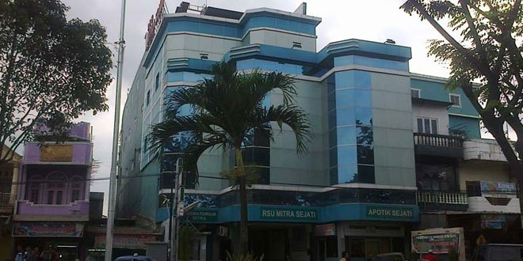

Gambar 1. Tempat penelitian (RSU Mitra Sejati)

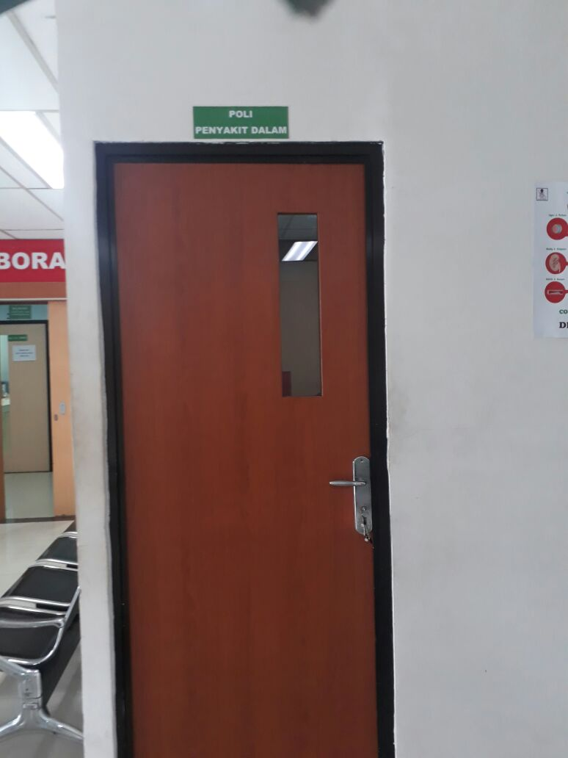

Gambar 2. Ruangan Poli Penyakit Dalam

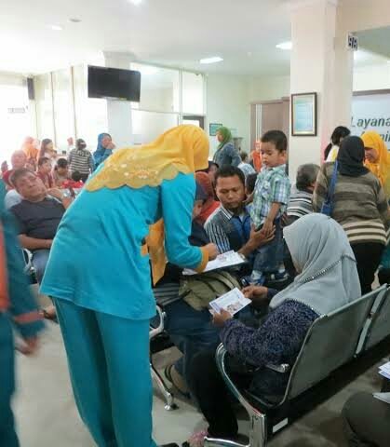

Gambar 3. Pembagian kuesioner kepada responden



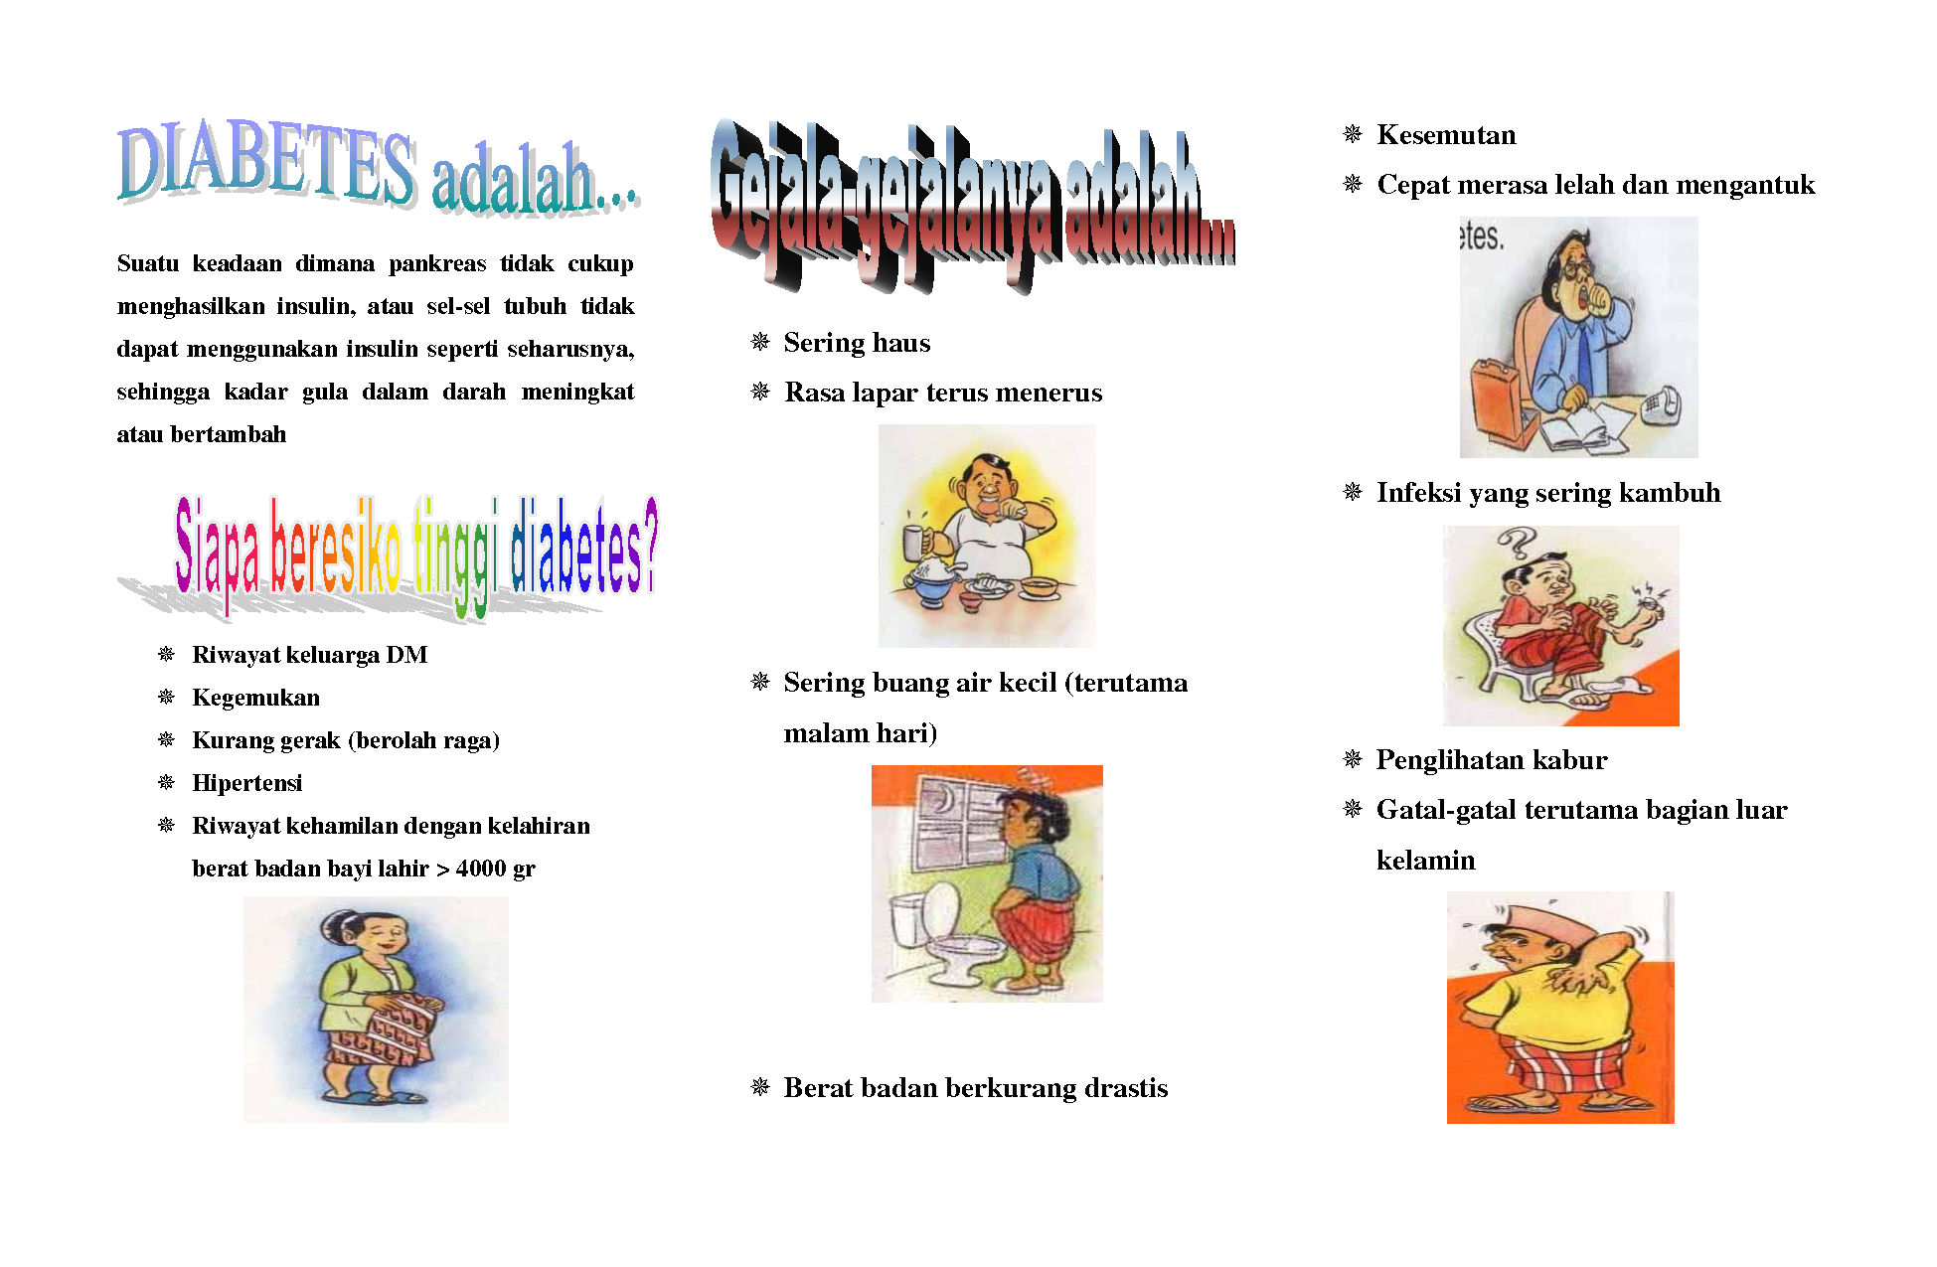



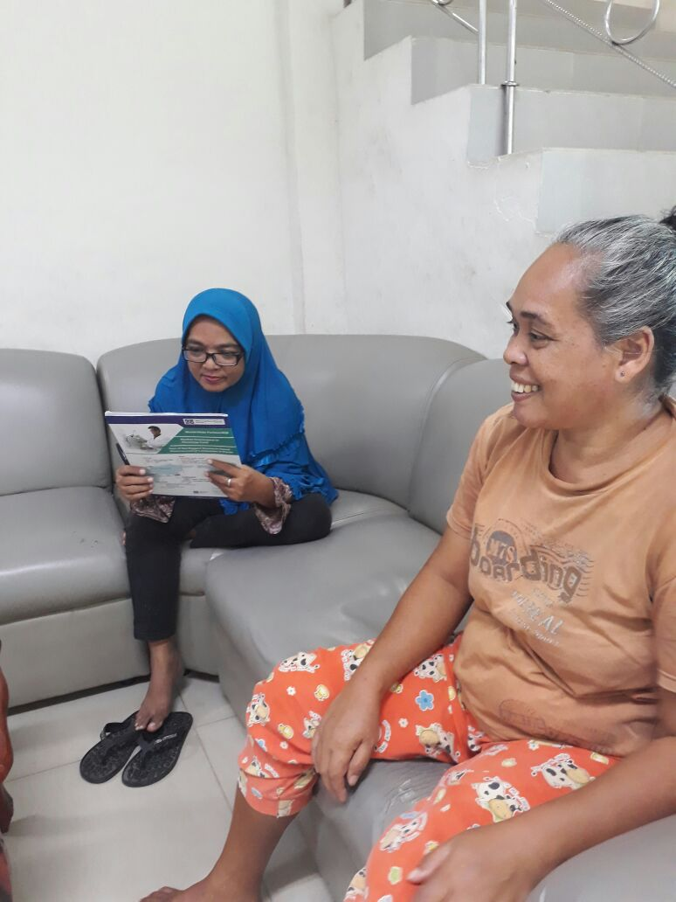

Gambar 4. Pengisian kuesioner oleh responden



Gambar 4. Leaflet Diabetes Melitus

DAFTAR LAMPIRAN

Lampiran 1

|  |  |  |  |  |  |  |  |  |  |  |  |  |
| --- | --- | --- | --- | --- | --- | --- | --- | --- | --- | --- | --- | --- |
| **TABEL DISTRIBUSI SKOR TIAP-TIAP PERTANYAAN PENGETAHUAN** | | | | | | | | | | | | |
|
| **No. Responden** | **Nomor pernyataan** | | | | | | | | | | **Skor** | **Keterangan** |
| **1** | **2** | **3** | **4** | **5** | **6** | **7** | **8** | **9** | **10** |
| 1 | 1 | 1 | 1 | 1 | 1 | 1 | 1 | 1 | 1 | 1 | 100% | Baik |
| 2 | 1 | 1 | 1 | 1 | 1 | 1 | 1 | 1 | 1 | 1 | 100% | Baik |
| 3 | 1 | 1 | 1 | 1 | 1 | 1 | 1 | 1 | 1 | 1 | 100% | Baik |
| 4 | 1 | 1 | 1 | 1 | 1 | 1 | 1 | 1 | 1 | 1 | 100% | Baik |
| 5 | 1 | 1 | 1 | 1 | 1 | 1 | 1 | 1 | 1 | 1 | 100% | Baik |
| 6 | 1 | 1 | 1 | 1 | 1 | 1 | 1 | 1 | 1 | 1 | 100% | Baik |
| 7 | 1 | 1 | 1 | 1 | 1 | 1 | 1 | 1 | 1 | 1 | 100% | Baik |
| 8 | 1 | 1 | 1 | 1 | 0 | 0 | 1 | 1 | 1 | 1 | 80% | Baik |
| 9 | 1 | 1 | 1 | 1 | 0 | 1 | 0 | 1 | 1 | 1 | 80% | Baik |
| 10 | 1 | 1 | 1 | 1 | 1 | 0 | 1 | 1 | 1 | 1 | 90% | Baik |
| 11 | 1 | 1 | 1 | 1 | 1 | 0 | 0 | 1 | 1 | 1 | 80% | Baik |
| 12 | 1 | 0 | 1 | 1 | 1 | 0 | 0 | 1 | 1 | 0 | 60% | Cukup Baik |
| 13 | 1 | 1 | 1 | 1 | 1 | 0 | 0 | 1 | 1 | 1 | 80% | Baik |
| 14 | 1 | 1 | 1 | 1 | 1 | 1 | 0 | 1 | 1 | 0 | 80% | Baik |
| 15 | 1 | 0 | 1 | 1 | 1 | 0 | 0 | 1 | 1 | 0 | 60% | Cukup Baik |
| 16 | 1 | 0 | 1 | 0 | 0 | 0 | 1 | 0 | 1 | 0 | 40% | Kurang Baik |
| 17 | 1 | 1 | 1 | 1 | 1 | 1 | 1 | 1 | 1 | 1 | 100% | Baik |
| 18 | 1 | 1 | 1 | 1 | 1 | 1 | 1 | 1 | 1 | 1 | 100% | Baik |
| 19 | 1 | 0 | 1 | 1 | 0 | 1 | 1 | 1 | 0 | 0 | 6% | Cukup Baik |
| 20 | 1 | 1 | 1 | 1 | 1 | 1 | 1 | 1 | 1 | 1 | 100% | Baik |
| 21 | 1 | 1 | 1 | 1 | 1 | 1 | 1 | 1 | 1 | 1 | 100% | Baik |
| 22 | 1 | 1 | 1 | 1 | 1 | 1 | 1 | 1 | 1 | 1 | 100% | Baik |
| 23 | 1 | 1 | 1 | 1 | 1 | 1 | 1 | 1 | 1 | 1 | 100% | Baik |
| 24 | 1 | 1 | 1 | 1 | 1 | 1 | 1 | 1 | 1 | 1 | 100% | Baik |
| 25 | 1 | 0 | 1 | 0 | 1 | 1 | 1 | 1 | 1 | 0 | 70% | Cukup Baik |
| 26 | 1 | 1 | 1 | 1 | 1 | 1 | 0 | 1 | 1 | 1 | 90% | Baik |
| 27 | 1 | 1 | 1 | 1 | 1 | 1 | 1 | 1 | 0 | 1 | 90% | Baik |
| 28 | 1 | 0 | 0 | 1 | 1 | 1 | 1 | 0 | 1 | 0 | 6% | Cukup Baik |
| 29 | 1 | 1 | 1 | 1 | 1 | 1 | 1 | 1 | 1 | 1 | 100% | Baik |
| 30 | 1 | 1 | 1 | 1 | 1 | 1 | 0 | 1 | 1 | 1 | 90% | Baik |
| 31 | 1 | 1 | 1 | 1 | 0 | 1 | 1 | 1 | 1 | 1 | 90% | Baik |
| 32 | 1 | 0 | 0 | 1 | 0 | 1 | 1 | 1 | 1 | 0 | 6% | Cukup Baik |
| 33 | 1 | 1 | 1 | 1 | 0 | 1 | 1 | 1 | 1 | 1 | 90% | Baik |
| 34 | 1 | 1 | 1 | 1 | 1 | 1 | 0 | 0 | 1 | 0 | 70% | Cukup Baik |
| 35 | 1 | 0 | 0 | 1 | 1 | 1 | 1 | 1 | 1 | 1 | 80% | Baik |
| 36 | 1 | 1 | 0 | 1 | 0 | 0 | 1 | 1 | 1 | 1 | 70% | Cukup Baik |
| 37 | 1 | 1 | 1 | 1 | 1 | 1 | 1 | 1 | 1 | 1 | 100% | Baik |
| 38 | 1 | 0 | 1 | 1 | 0 | 1 | 1 | 1 | 0 | 1 | 70% | Cukup Baik |
| 39 | 1 | 1 | 1 | 1 | 1 | 1 | 1 | 1 | 1 | 1 | 100% | Baik |
| 40 | 1 | 0 | 1 | 1 | 1 | 1 | 1 | 1 | 1 | 1 | 90% | Baik |
| 41 | 1 | 1 | 1 | 1 | 1 | 1 | 1 | 1 | 1 | 1 | 100% | Baik |
| 42 | 1 | 0 | 1 | 1 | 1 | 1 | 1 | 1 | 1 | 1 | 90% | Baik |
| 43 | 1 | 1 | 1 | 1 | 1 | 1 | 1 | 1 | 1 | 1 | 100% | Baik |
| 44 | 1 | 0 | 1 | 1 | 1 | 1 | 1 | 1 | 1 | 1 | 90% | Baik |
| 45 | 1 | 0 | 1 | 1 | 1 | 1 | 1 | 1 | 1 | 1 | 90% | Baik |
| 46 | 1 | 0 | 1 | 1 | 1 | 1 | 1 | 1 | 1 | 1 | 90% | Baik |
| 47 | 1 | 0 | 1 | 1 | 1 | 1 | 1 | 1 | 1 | 1 | 90% | Baik |
| 48 | 1 | 0 | 1 | 1 | 1 | 1 | 1 | 1 | 1 | 1 | 90% | Baik |
| 49 | 1 | 1 | 1 | 1 | 1 | 1 | 1 | 1 | 1 | 1 | 100% | Baik |
| 50 | 1 | 1 | 1 | 1 | 1 | 1 | 1 | 1 | 1 | 1 | 100% | Baik |
| 51 | 1 | 0 | 1 | 1 | 1 | 1 | 1 | 1 | 1 | 1 | 90% | Baik |
| 52 | 1 | 0 | 1 | 1 | 1 | 1 | 1 | 1 | 1 | 1 | 90% | Baik |
| 53 | 1 | 1 | 1 | 1 | 1 | 1 | 1 | 1 | 1 | 1 | 100% | Baik |
| 54 | 1 | 1 | 1 | 1 | 1 | 1 | 1 | 1 | 1 | 1 | 100% | Baik |
| 55 | 1 | 0 | 1 | 0 | 1 | 1 | 1 | 1 | 1 | 0 | 70% | Cukup Baik |
| 56 | 1 | 1 | 1 | 1 | 1 | 1 | 1 | 1 | 1 | 1 | 100% | Baik |
| 57 | 1 | 1 | 1 | 1 | 0 | 1 | 1 | 1 | 1 | 1 | 90% | Baik |
| 58 | 1 | 1 | 1 | 1 | 1 | 1 | 1 | 1 | 1 | 1 | 100% | Baik |
| 59 | 1 | 1 | 1 | 1 | 1 | 1 | 1 | 1 | 1 | 1 | 100% | Baik |
| 60 | 1 | 1 | 1 | 1 | 1 | 1 | 1 | 1 | 1 | 1 | 100% | Baik |
| 61 | 1 | 1 | 1 | 1 | 1 | 1 | 1 | 0 | 1 | 1 | 90% | Baik |
| 62 | 1 | 1 | 0 | 1 | 1 | 1 | 1 | 1 | 1 | 1 | 90% | Baik |
| 63 | 1 | 0 | 1 | 0 | 0 | 1 | 1 | 1 | 0 | 0 | 5% | Kurang Baik |
| 64 | 1 | 1 |  | 1 | 0 | 1 | 1 | 1 | 1 | 0 | 70% | Cukup Baik |
| 65 | 1 | 0 | 1 | 1 | 1 | 1 | 1 | 0 | 1 | 1 | 80% | Baik |
| 66 | 1 | 0 | 1 | 1 | 0 | 1 | 1 | 1 | 1 | 1 | 80% | Baik |
| 67 | 1 | 1 | 1 | 0 | 1 | 1 | 1 | 1 | 1 | 1 | 90% | Baik |
| 68 | 1 | 1 | 1 | 1 | 0 | 1 | 0 | 0 | 1 | 0 | 6% | Cukup Baik |
| 69 | 1 | 1 | 0 | 1 | 0 | 1 | 1 | 1 | 0 | 1 | 70% | Cukup Baik |
| 70 | 1 | 1 | 1 | 1 | 1 | 1 | 1 | 1 | 1 | 1 | 100% | Baik |
| 71 | 1 | 1 | 1 | 1 | 1 | 1 | 1 | 1 | 1 | 1 | 100% | Baik |
| 72 | 1 | 1 | 1 | 1 | 1 | 1 | 1 | 1 | 1 | 1 | 100% | Baik |
| 73 | 1 | 0 | 0 | 1 | 1 | 1 | 1 | 0 | 1 | 0 | 6% | Cukup Baik |
| 74 | 1 | 0 | 1 | 1 | 1 | 1 | 1 | 1 | 1 | 1 | 90% | Baik |
| 75 | 1 | 0 | 0 | 1 | 1 | 1 | 1 | 1 | 1 | 1 | 80% | Baik |
| 76 | 1 | 1 | 1 | 1 | 1 | 1 | 1 | 1 | 1 | 0 | 90% | Baik |
| 77 | 1 | 1 | 1 | 1 | 1 | 1 | 1 | 1 | 1 | 0 | 90% | Baik |
| 78 | 1 | 0 | 0 | 1 | 1 | 1 | 1 | 1 | 1 | 0 | 70% | Cukup Baik |
| 79 | 1 | 0 | 0 | 1 | 1 | 1 | 1 | 1 | 1 | 1 | 80% | Baik |
| 80 | 1 | 0 | 0 | 0 | 1 | 1 | 1 | 1 | 1 | 0 | 6% | Cukup Baik |
| 81 | 1 | 0 | 1 | 1 | 1 | 0 | 1 | 1 | 1 | 1 | 80% | Baik |
| 82 | 1 | 1 | 1 | 1 | 1 | 1 | 1 | 1 | 1 | 1 | 100% | Baik |
| 83 | 1 | 0 | 1 | 1 | 0 | 1 | 1 | 1 | 1 | 0 | 70% | Cukup Baik |
| 84 | 1 | 1 | 1 | 0 | 1 | 1 | 1 | 1 | 0 | 1 | 80% | Baik |
| 85 | 1 | 1 | 0 | 1 | 1 | 1 | 1 | 1 | 1 | 0 | 80% | Baik |
| 86 | 1 | 0 | 0 | 1 | 1 | 1 | 1 | 1 | 1 | 0 | 70% | Cukup Baik |
| 87 | 1 | 0 | 0 | 1 | 1 | 1 | 1 | 1 | 1 | 0 | 70% | Cukup Baik |
| 88 | 1 | 0 | 0 | 1 | 1 | 1 | 1 | 1 | 1 | 0 | 70% | Cukup Baik |
| 89 | 1 | 0 | 0 | 1 | 1 | 1 | 1 | 1 | 1 | 0 | 70% | Cukup Baik |
| 90 | 1 | 1 | 1 | 1 | 1 | 1 | 1 | 1 | 1 | 1 | 100% | Baik |
| 91 | 1 | 1 | 1 | 1 | 1 | 1 | 1 | 1 | 1 | 0 | 90% | Baik |
| 92 | 1 | 1 | 1 | 1 | 0 | 1 | 1 | 1 | 1 | 1 | 90% | Baik |
| 93 | 1 | 0 | 1 | 1 | 1 | 1 | 1 | 0 | 1 | 1 | 80% | Baik |
| 94 | 1 | 1 | 1 | 1 | 0 | 1 | 1 | 1 | 1 | 0 | 80% | Baik |
| 95 | 1 | 0 | 1 | 0 | 1 | 1 | 1 | 1 | 1 | 1 | 80% | Baik |
| 96 | 1 | 1 | 1 | 1 | 1 | 1 | 1 | 0 | 1 | 1 | 90% | Baik |
| 97 | 1 | 1 | 1 | 1 | 0 | 1 | 1 | 1 | 1 | 1 | 90% | Baik |
| 98 | 1 | 1 | 1 | 1 | 1 | 1 | 1 | 1 | 1 | 0 | 90% | Baik |
| 99 | 1 | 0 | 1 | 1 | 0 | 1 | 1 | 1 | 1 | 1 | 80% | Baik |
| 100 | 1 | 0 | 1 | 1 | 1 | 1 | 1 | 1 | 1 | 1 | 90% | Baik |

Lampiran 2

|  |  |  |  |  |  |  |  |  |  |  |  |  |
| --- | --- | --- | --- | --- | --- | --- | --- | --- | --- | --- | --- | --- |
| **TABEL 2 DISTRIBUSI SKOR TIAP-TIAP PERTANYAAN SIKAP** | | | | | | | | | | | | |
|
| **No. Responden** | **Nomor pernyataan** | | | | | | | | | | **Skor** | **Keterangan** |
| **1** | **2** | **3** | **4** | **5** | **6** | **7** | **8** | **9** | **10** |
| 1 | 2 | 4 | 3 | 4 | 2 | 4 | 2 | 4 | 2 | 2 | 72,50% | Cukup baik |
| 2 | 2 | 3 | 4 | 3 | 3 | 3 | 2 | 3 | 3 | 3 | 72,50% | Cukup baik |
| 3 | 2 | 3 | 4 | 4 | 2 | 2 | 3 | 3 | 3 | 3 | 72,50% | Cukup baik |
| 4 | 4 | 4 | 3 | 4 | 3 | 4 | 4 | 4 | 3 | 3 | 90% | Baik |
| 5 | 2 | 3 | 4 | 2 | 2 | 3 | 3 | 3 | 3 | 3 | 72,50% | Cukup baik |
| 6 | 2 | 3 | 4 | 4 | 3 | 3 | 2 | 3 | 4 | 3 | 77,50% | Baik |
| 7 | 2 | 3 | 4 | 4 | 3 | 2 | 3 | 3 | 3 | 3 | 75% | Cukup baik |
| 8 | 4 | 4 | 3 | 3 | 4 | 2 | 3 | 2 | 2 | 2 | 72,50% | Cukup baik |
| 9 | 2 | 3 | 2 | 3 | 2 | 1 | 3 | 3 | 1 | 2 | 55% | Kurang Baik |
| 10 | 4 | 4 | 3 | 3 | 2 | 1 | 3 | 3 | 2 | 1 | 65% | Cukup baik |
| 11 | 2 | 2 | 4 | 4 | 2 | 2 | 2 | 3 | 2 | 2 | 62,50% | Cukup baik |
| 12 | 2 | 3 | 3 | 3 | 2 | 3 | 2 | 3 | 3 | 2 | 65% | Cukup baik |
| 13 | 2 | 2 | 4 | 4 | 2 | 2 | 2 | 3 | 2 | 2 | 62,50% | Cukup baik |
| 14 | 2 | 2 | 3 | 4 | 2 | 2 | 2 | 3 | 4 | 4 | 70% | Cukup baik |
| 15 | 3 | 3 | 3 | 3 | 2 | 3 | 3 | 3 | 4 | 3 | 55% | Kurang Baik |
| 16 | 2 | 3 | 3 | 3 | 2 | 2 | 2 | 4 | 2 | 2 | 62,50% | Cukup baik |
| 17 | 2 | 2 | 3 | 3 | 3 | 3 | 4 | 4 | 3 | 4 | 77,50% | Baik |
| 18 | 2 | 3 | 4 | 3 | 2 | 2 | 2 | 2 | 2 | 3 | 67,50% | Cukup baik |
| 19 | 4 | 3 | 3 | 4 | 3 | 3 | 3 | 3 | 3 | 3 | 65% | Cukup baik |
| 20 | 3 | 3 | 4 | 4 | 2 | 2 | 3 | 3 | 3 | 3 | 75% | Cukup baik |
| 21 | 2 | 3 | 4 | 4 | 3 | 2 | 3 | 3 | 3 | 3 | 75% | Cukup baik |
| 22 | 2 | 3 | 4 | 4 | 2 | 2 | 3 | 3 | 3 | 3 | 72,50% | Cukup baik |
| 23 | 2 | 3 | 3 | 3 | 3 | 2 | 3 | 3 | 3 | 3 | 70% | Cukup baik |
| 24 | 2 | 3 | 4 | 4 | 3 | 2 | 3 | 3 | 3 | 3 | 75% | Cukup baik |
| 25 | 4 | 4 | 4 | 2 | 1 | 3 | 3 | 2 | 1 | 3 | 67,50% | Cukup baik |
| 26 | 2 | 3 | 3 | 3 | 1 | 3 | 1 | 3 | 3 | 1 | 57,50% | Cukup baik |
| 27 | 4 | 3 | 2 | 4 | 2 | 4 | 4 | 2 | 2 | 4 | 77,50% | Baik |
| 28 | 4 | 3 | 4 | 3 | 2 | 2 | 3 | 4 | 4 | 4 | 82,50% | Baik |
| 29 | 3 | 4 | 4 | 4 | 4 | 4 | 4 | 4 | 4 | 4 | 97,5 | Baik |
| 30 | 2 | 4 | 3 | 4 | 1 | 4 | 2 | 4 | 2 | 1 | 67,50% | Cukup baik |
| 31 | 3 | 3 | 3 | 3 | 3 | 3 | 2 | 3 | 3 | 2 | 70% | Cukup baik |
| 32 | 2 | 3 | 3 | 3 | 3 | 3 | 3 | 3 | 3 | 3 | 72,50% | Cukup baik |
| 33 | 3 | 4 | 2 | 4 | 4 | 3 | 2 | 3 | 4 | 2 | 77,50% | Baik |
| 34 | 4 | 3 | 4 | 2 | 4 | 3 | 4 | 3 | 3 | 4 | 85% | Baik |
| 35 | 4 | 3 | 3 | 3 | 2 | 3 | 3 | 3 | 3 | 3 | 67,50% | Cukup baik |
| 36 | 2 | 3 | 3 | 3 | 3 | 3 | 3 | 3 | 3 | 3 | 72,50% | Cukup baik |
| 37 | 2 | 3 | 4 | 4 | 2 | 4 | 2 | 4 | 4 | 1 | 75% | Cukup baik |
| 38 | 3 | 3 | 4 | 3 | 2 | 3 | 3 | 2 | 3 | 4 | 75% | Cukup baik |
| 39 | 1 | 4 | 3 | 4 | 2 | 3 | 2 | 4 | 3 | 2 | 70% | Cukup baik |
| 40 | 2 | 3 | 3 | 4 | 1 | 3 | 3 | 3 | 3 | 1 | 65% | Cukup baik |
| 41 | 2 | 3 | 3 | 3 | 4 | 3 | 3 | 3 | 3 | 3 | 75% | Cukup baik |
| 42 | 2 | 3 | 3 | 3 | 3 | 3 | 3 | 3 | 4 | 4 | 77,50% | Baik |
| 43 | 2 | 3 | 3 | 4 | 3 | 3 | 3 | 3 | 3 | 3 | 75% | Cukup baik |
| 44 | 2 | 3 | 3 | 3 | 3 | 4 | 3 | 3 | 3 | 3 | 75% | Cukup baik |
| 45 | 2 | 3 | 4 | 4 | 3 | 3 | 3 | 3 | 3 | 3 | 77,50% | Baik |
| 46 | 2 | 3 | 3 | 3 | 3 | 3 | 3 | 3 | 3 | 3 | 72,50% | Cukup baik |
| 47 | 3 | 3 | 4 | 3 | 3 | 3 | 3 | 3 | 3 | 3 | 77,50% | Baik |
| 48 | 2 | 3 | 2 | 3 | 2 | 3 | 2 | 3 | 2 | 3 | 62,50% | Cukup baik |
| 49 | 2 | 3 | 3 | 3 | 3 | 3 | 3 | 2 | 2 | 3 | 67,50% | Cukup baik |
| 50 | 2 | 3 | 3 | 3 | 2 | 3 | 3 | 3 | 3 | 2 | 67,50% | Cukup baik |
| 51 | 2 | 3 | 4 | 3 | 3 | 4 | 3 | 3 | 3 | 3 | 77,50% | Baik |
| 52 | 2 | 3 | 3 | 3 | 3 | 4 | 3 | 3 | 4 | 3 | 77,50% | Baik |
| 53 | 3 | 3 | 3 | 3 | 3 | 3 | 3 | 4 | 4 | 4 | 82,50% | Baik |
| 54 | 2 | 3 | 3 | 3 | 3 | 3 | 3 | 3 | 3 | 4 | 75% | Cukup baik |
| 55 | 2 | 4 | 3 | 4 | 2 | 3 | 2 | 3 | 3 | 2 | 70% | Cukup baik |
| 56 | 2 | 3 | 3 | 4 | 1 | 4 | 2 | 4 | 4 | 1 | 70% | Cukup baik |
| 57 | 2 | 4 | 3 | 4 | 2 | 3 | 2 | 3 | 3 | 2 | 70% | Cukup baik |
| 58 | 1 | 4 | 4 | 4 | 1 | 4 | 1 | 4 | 4 | 1 | 70% | Cukup baik |
| 59 | 2 | 3 | 3 | 3 | 2 | 3 | 2 | 3 | 3 | 2 | 65% | Cukup baik |
| 60 | 3 | 3 | 3 | 4 | 3 | 3 | 4 | 3 | 2 | 2 | 75% | Cukup baik |
| 61 | 3 | 2 | 3 | 3 | 3 | 3 | 2 | 3 | 3 | 3 | 70% | Cukup baik |
| 62 | 4 | 3 | 4 | 4 | 1 | 3 | 4 | 4 | 4 | 4 | 87,50% | Baik |
| 63 | 1 | 4 | 2 | 3 | 3 | 3 | 4 | 3 | 3 | 3 | 72,50% | Cukup baik |
| 64 | 4 | 3 | 4 | 2 | 4 | 2 | 1 | 4 | 4 | 4 | 80% | Baik |
| 65 | 1 | 4 | 3 | 4 | 3 | 4 | 2 | 4 | 4 | 2 | 77,50% | Baik |
| 66 | 2 | 4 | 4 | 3 | 3 | 4 | 2 | 3 | 3 | 3 | 77,50% | Baik |
| 67 | 4 | 4 | 2 | 3 | 3 | 3 | 3 | 3 | 2 | 4 | 77,50% | Baik |
| 68 | 4 | 3 | 2 | 3 | 4 | 3 | 3 | 3 | 4 | 2 | 77,50% | Baik |
| 69 | 4 | 3 | 4 | 2 | 4 | 2 | 1 | 3 | 4 | 4 | 77,50% | Baik |
| 70 | 4 | 4 | 4 | 3 | 3 | 3 | 4 | 3 | 3 | 4 | 87,50% | Baik |
| 71 | 1 | 4 | 4 | 4 | 1 | 4 | 2 | 4 | 3 | 2 | 72,50% | Cukup baik |
| 72 | 3 | 4 | 4 | 4 | 4 | 4 | 4 | 4 | 4 | 3 | 95% | Baik |
| 73 | 3 | 4 | 4 | 4 | 4 | 4 | 4 | 4 | 3 | 3 | 92,50% | Baik |
| 74 | 3 | 4 | 4 | 4 | 4 | 4 | 4 | 3 | 3 | 4 | 92,50% | Baik |
| 75 | 2 | 4 | 3 | 3 | 3 | 4 | 3 | 3 | 4 | 2 | 77,50% | Baik |
| 76 | 2 | 4 | 4 | 4 | 3 | 3 | 4 | 4 | 4 | 3 | 87,50% | Baik |
| 77 | 2 | 3 | 4 | 4 | 4 | 4 | 4 | 4 | 4 | 3 | 90% | Baik |
| 78 | 3 | 3 | 4 | 4 | 4 | 4 | 4 | 4 | 4 | 4 | 92,50% | Baik |
| 79 | 3 | 4 | 4 | 4 | 4 | 4 | 3 | 2 | 3 | 4 | 87,50% | Baik |
| 80 | 3 | 3 | 3 | 3 | 2 | 3 | 2 | 3 | 3 | 2 | 67,50% | Cukup baik |
| 81 | 2 | 3 | 4 | 4 | 3 | 4 | 4 | 4 | 4 | 3 | 87,50% | Baik |
| 82 | 1 | 4 | 4 | 4 | 2 | 4 | 2 | 4 | 4 | 1 | 75% | Cukup baik |
| 83 | 1 | 3 | 3 | 3 | 2 | 3 | 3 | 4 | 2 | 2 | 65% | Cukup baik |
| 84 | 1 | 3 | 1 | 3 | 3 | 4 | 3 | 2 | 3 | 3 | 65% | Cukup baik |
| 85 | 1 | 3 | 2 | 3 | 3 | 4 | 3 | 3 | 3 | 2 | 67,50% | Cukup baik |
| 86 | 2 | 3 | 3 | 3 | 3 | 3 | 3 | 3 | 3 | 3 | 72,50% | Cukup baik |
| 87 | 3 | 3 | 3 | 3 | 3 | 3 | 2 | 3 | 3 | 2 | 70% | Cukup baik |
| 88 | 2 | 3 | 3 | 3 | 3 | 3 | 3 | 3 | 3 | 3 | 72,50% | Cukup baik |
| 89 | 3 | 3 | 2 | 2 | 3 | 3 | 3 | 3 | 3 | 4 | 72,50% | Cukup baik |
| 90 | 1 | 4 | 4 | 4 | 2 | 3 | 2 | 3 | 3 | 2 | 70% | Cukup baik |
| 91 | 1 | 4 | 3 | 3 | 2 | 3 | 2 | 4 | 3 | 2 | 67,50% | Cukup baik |
| 92 | 1 | 4 | 2 | 3 | 3 | 4 | 2 | 4 | 3 | 3 | 72,50% | Cukup baik |
| 93 | 4 | 4 | 2 | 4 | 3 | 4 | 2 | 4 | 2 | 3 | 80% | Baik |
| 94 | 3 | 3 | 3 | 3 | 2 | 3 | 2 | 3 | 3 | 2 | 67,50% | Cukup baik |
| 95 | 3 | 3 | 2 | 3 | 2 | 2 | 3 | 3 | 2 | 3 | 65% | Cukup baik |
| 96 | 2 | 3 | 3 | 3 | 4 | 4 | 4 | 4 | 2 | 2 | 77,50% | Baik |
| 97 | 3 | 2 | 3 | 3 | 3 | 3 | 4 | 4 | 4 | 3 | 80% | Baik |
| 98 | 1 | 4 | 3 | 4 | 2 | 4 | 2 | 4 | 3 | 2 | 72,50% | Cukup baik |
| 99 | 3 | 4 | 4 | 3 | 4 | 3 | 3 | 2 | 3 | 4 | 82,50% | Baik |
| 100 | 1 | 4 | 3 | 4 | 2 | 4 | 2 | 4 | 3 | 2 | 72,50% | Cukup baik |

Lampiran 3

|  |  |  |  |  |  |  |  |  |  |  |  |  |
| --- | --- | --- | --- | --- | --- | --- | --- | --- | --- | --- | --- | --- |
| **TABEL 3 DISTRIBUSI SKOR TIAP-TIAP PERTANYAAN TINDAKAN** | | | | | | | | | | | | |
|
| **No. Responden** | **Nomor pernyataan** | | | | | | | | | | **Skor** | **Keterangan** |
| **1** | **2** | **3** | **4** | **5** | **6** | **7** | **8** | **9** | **10** |
| 1 | 1 | 0 | 1 | 1 | 1 | 1 | 1 | 1 | 1 | 1 | 90% | Baik |
| 2 | 1 | 1 | 1 | 1 | 1 | 1 | 1 | 1 | 1 | 1 | 100% | Baik |
| 3 | 1 | 1 | 1 | 1 | 1 | 1 | 1 | 1 | 1 | 1 | 100% | Baik |
| 4 | 1 | 0 | 1 | 1 | 0 | 0 | 0 | 1 | 1 | 1 | 60% | Cukup Baik |
| 5 | 1 | 0 | 1 | 1 | 0 | 0 | 0 | 1 | 1 | 1 | 60% | Cukup Baik |
| 6 | 0 | 0 | 0 | 1 | 1 | 0 | 1 | 1 | 0 | 1 | 5% | Kurang Baik |
| 7 | 1 | 0 | 1 | 1 | 0 | 0 | 0 | 1 | 1 | 1 | 60% | Cukup Baik |
| 8 | 0 | 0 | 1 | 1 | 1 | 0 | 0 | 1 | 1 | 1 | 60% | Cukup Baik |
| 9 | 1 | 0 | 0 | 1 | 1 | 1 | 1 | 1 | 0 | 1 | 70% | Cukup Baik |
| 10 | 1 | 1 | 1 | 1 | 1 | 0 | 0 | 1 | 0 | 1 | 70% | Cukup Baik |
| 11 | 1 | 0 | 1 | 1 | 1 | 1 | 1 | 1 | 0 | 1 | 80% | Baik |
| 12 | 1 | 0 | 1 | 1 | 1 | 1 | 1 | 1 | 1 | 1 | 90% | Baik |
| 13 | 1 | 0 | 1 | 1 | 1 | 1 | 1 | 1 | 0 | 1 | 80% | Baik |
| 14 | 1 | 1 | 1 | 1 | 1 | 1 | 1 | 1 | 1 | 1 | 100% | Baik |
| 15 | 1 | 1 | 1 | 0 | 1 | 1 | 1 | 1 | 1 | 0 | 80% | Baik |
| 16 | 1 | 0 | 1 | 1 | 1 | 0 | 1 | 1 | 1 | 1 | 80% | Baik |
| 17 | 1 | 0 | 1 | 1 | 1 | 1 | 1 | 1 | 0 | 0 | 70% | Cukup Baik |
| 18 | 1 | 1 | 1 | 0 | 1 | 0 | 1 | 1 | 1 | 1 | 80% | Baik |
| 19 | 1 | 0 | 0 | 1 | 1 | 0 | 0 | 1 | 1 | 0 | 5% | Kurang Baik |
| 20 | 0 | 0 | 1 | 1 | 0 | 0 | 1 | 1 | 1 | 1 | 60% | Cukup Baik |
| 21 | 1 | 0 | 1 | 1 | 0 | 0 | 0 | 1 | 1 | 1 | 60% | Cukup Baik |
| 22 | 1 | 0 | 1 | 1 | 0 | 0 | 0 | 1 | 1 | 1 | 60% | Cukup Baik |
| 23 | 0 | 0 | 1 | 1 | 0 | 0 | 1 | 1 | 1 | 1 | 60% | Cukup Baik |
| 24 | 1 | 1 | 1 | 1 | 0 | 0 | 0 | 1 | 1 | 1 | 70% | Cukup Baik |
| 25 | 1 | 1 | 1 | 1 | 1 | 1 | 0 | 1 | 0 | 1 | 80% | Baik |
| 26 | 1 | 1 | 0 | 0 | 1 | 1 | 1 | 1 | 1 | 1 | 80% | Baik |
| 27 | 1 | 1 | 1 | 1 | 1 | 1 | 0 | 1 | 1 | 1 | 90% | Baik |
| 28 | 1 | 1 | 1 | 1 | 0 | 1 | 1 | 0 | 1 | 0 | 70% | Cukup Baik |
| 29 | 1 | 0 | 1 | 1 | 1 | 1 | 1 | 1 | 1 | 1 | 90% | Baik |
| 30 | 0 | 0 | 0 | 1 | 1 | 1 | 1 | 1 | 1 | 1 | 70% | Cukup Baik |
| 31 | 1 | 0 | 1 | 0 | 0 | 0 | 1 | 1 | 1 | 1 | 60% | Cukup Baik |
| 32 | 1 | 0 | 1 | 0 | 0 | 1 | 1 | 1 | 1 | 1 | 70% | Cukup Baik |
| 33 | 1 | 1 | 1 | 1 | 1 | 1 | 1 | 1 | 0 | 1 | 90% | Baik |
| 34 | 1 | 0 | 1 | 0 | 0 | 0 | 1 | 1 | 1 | 1 | 60% | Cukup Baik |
| 35 | 1 | 1 | 1 | 1 | 1 | 1 | 1 | 1 | 1 | 1 | 100% | Baik |
| 36 | 1 | 1 | 1 | 1 | 1 | 1 | 1 | 1 | 1 | 1 | 100% | Baik |
| 37 | 1 | 0 | 1 | 1 | 1 | 1 | 1 | 1 | 1 | 1 | 90% | Baik |
| 38 | 1 | 1 | 1 | 1 | 1 | 1 | 1 | 1 | 1 | 1 | 100% | Baik |
| 39 | 1 | 1 | 0 | 1 | 1 | 1 | 1 | 1 | 1 | 1 | 90% | Baik |
| 40 | 1 | 1 | 1 | 1 | 1 | 0 | 1 | 1 | 1 | 1 | 90% | Baik |
| 41 | 1 | 1 | 1 | 1 | 1 | 1 | 1 | 1 | 1 | 1 | 100% | Baik |
| 42 | 1 | 1 | 1 | 1 | 1 | 1 | 1 | 1 | 1 | 1 | 100% | Baik |
| 43 | 1 | 1 | 1 | 1 | 1 | 1 | 1 | 1 | 1 | 1 | 100% | Baik |
| 44 | 1 | 1 | 1 | 1 | 1 | 1 | 1 | 1 | 1 | 1 | 100% | Baik |
| 45 | 1 | 1 | 1 | 1 | 1 | 1 | 1 | 1 | 1 | 1 | 100% | Baik |
| 46 | 1 | 1 | 1 | 1 | 1 | 1 | 1 | 1 | 1 | 1 | 100% | Baik |
| 47 | 0 | 1 | 1 | 0 | 0 | 1 | 0 | 1 | 0 | 1 | 5% | Cukup Baik |
| 48 | 1 | 1 | 1 | 1 | 1 | 1 | 1 | 1 | 1 | 1 | 100% | Baik |
| 49 | 0 | 1 | 1 | 1 | 1 | 1 | 1 | 0 | 0 | 1 | 70% | Cukup Baik |
| 50 | 1 | 1 | 1 | 1 | 1 | 1 | 1 | 1 | 1 | 1 | 100% | Baik |
| 51 | 1 | 1 | 1 | 1 | 1 | 1 | 1 | 1 | 1 | 1 | 100% | Baik |
| 52 | 1 | 1 | 1 | 1 | 1 | 1 | 1 | 1 | 1 | 1 | 100% | Baik |
| 53 | 1 | 0 | 1 | 1 | 1 | 1 | 1 | 1 | 1 | 1 | 90% | Baik |
| 54 | 1 | 1 | 1 | 1 | 1 | 1 | 1 | 1 | 1 | 1 | 100% | Baik |
| 55 | 1 | 0 | 0 | 1 | 1 | 0 | 1 | 1 | 1 | 1 | 70% | Cukup Baik |
| 56 | 1 | 1 | 1 | 1 | 1 | 1 | 1 | 1 | 1 | 1 | 100% | Baik |
| 57 | 1 | 1 | 1 | 1 | 1 | 1 | 1 | 1 | 1 | 1 | 100% | Baik |
| 58 | 1 | 1 | 1 | 1 | 1 | 1 | 1 | 1 | 1 | 1 | 100% | Baik |
| 59 | 1 | 1 | 1 | 1 | 1 | 1 | 1 | 1 | 0 | 1 | 90% | Baik |
| 60 | 1 | 1 | 1 | 1 | 1 | 1 | 1 | 1 | 1 | 1 | 100% | Baik |
| 61 | 1 | 0 | 1 | 1 | 1 | 1 | 1 | 1 | 1 | 1 | 90% | Baik |
| 62 | 1 | 1 | 1 | 1 | 0 | 0 | 1 | 1 | 0 | 1 | 70% | Cukup Baik |
| 63 | 1 | 0 | 1 | 0 | 1 | 0 | 0 | 1 | 0 | 1 | 5% | Kurang Baik |
| 64 | 1 | 0 | 1 | 0 | 1 | 0 | 1 | 1 | 1 | 1 | 70% | Cukup Baik |
| 65 | 1 | 1 | 0 | 1 | 1 | 1 | 1 | 1 | 1 | 1 | 90% | Baik |
| 66 | 1 | 0 | 1 | 0 | 1 | 0 | 1 | 1 | 0 | 1 | 60% | Cukup Baik |
| 67 | 1 | 1 | 1 | 1 | 1 | 1 |  | 1 | 1 | 1 | 100% | Baik |
| 68 | 1 | 0 | 1 | 1 | 1 | 0 | 1 | 1 | 1 | 0 | 70% | Cukup Baik |
| 69 | 1 | 1 | 1 | 1 | 1 | 0 | 0 | 1 | 0 | 1 | 70% | Cukup Baik |
| 70 | 1 | 0 | 0 | 1 | 1 | 1 | 1 | 1 | 1 | 1 | 80% | Baik |
| 71 | 1 | 1 | 0 | 1 | 1 | 1 | 1 | 1 | 1 | 1 | 90% | Baik |
| 72 | 1 | 1 | 1 | 1 | 1 | 1 | 1 | 1 | 1 | 1 | 100% | Baik |
| 73 | 1 | 1 | 1 | 0 | 1 | 1 | 1 | 1 | 0 | 1 | 80% | Baik |
| 74 | 1 | 0 | 1 | 1 | 1 | 1 | 1 | 1 | 1 | 1 | 90% | Baik |
| 75 | 1 | 0 | 1 | 1 | 1 | 1 | 1 | 1 | 1 | 1 | 90% | Baik |
| 76 | 1 | 0 | 2 | 2 | 2 | 0 | 1 | 1 | 1 | 1 | 80% | Baik |
| 77 | 1 | 0 | 1 | 1 | 1 | 1 | 1 | 1 | 1 | 1 | 90% | Baik |
| 78 | 0 | 0 | 1 | 1 | 1 | 1 | 1 | 1 | 1 | 1 | 80% | Baik |
| 79 | 1 | 0 | 1 | 1 | 1 | 1 | 1 | 1 | 0 | 1 | 80% | Baik |
| 80 | 1 | 0 | 1 | 1 | 1 | 0 | 1 | 1 | 1 | 1 | 80% | Baik |
| 81 | 1 | 0 | 1 | 1 | 1 | 1 | 1 | 1 | 1 | 1 | 90% | Baik |
| 82 | 1 | 1 | 1 |  | 1 | 1 | 1 | 1 | 1 | 1 | 100% | Baik |
| 83 | 1 | 0 | 1 | 1 | 1 | 0 | 1 | 1 | 1 | 1 | 80% | Baik |
| 84 | 1 | 0 | 1 | 1 | 1 | 1 | 1 | 1 | 1 | 1 | 90% | Baik |
| 85 | 1 | 0 | 1 | 1 | 1 | 1 | 1 | 1 | 0 | 1 | 80% | Baik |
| 86 | 1 | 1 | 1 | 1 | 1 | 0 | 1 | 1 | 1 | 1 | 90% | Baik |
| 87 | 1 | 1 | 1 | 1 | 1 | 1 | 1 | 1 | 1 | 1 | 100% | Baik |
| 88 | 1 | 1 | 0 | 0 | 0 | 0 | 1 | 1 | 1 | 1 | 60% | Cukup Baik |
| 89 | 1 | 1 | 1 | 0 | 0 | 0 | 1 | 1 | 1 | 1 | 70% | Cukup Baik |
| 90 | 1 | 1 | 0 | 1 | 1 | 1 | 1 | 1 | 1 | 1 | 90% | Baik |
| 91 | 1 | 1 | 0 | 1 | 1 | 0 | 1 | 1 | 1 | 1 | 80% | Baik |
| 92 | 1 | 1 | 1 | 1 | 1 | 1 | 1 | 1 | 0 | 1 | 90% | Baik |
| 93 | 1 | 0 | 1 | 1 | 1 | 1 | 1 | 1 | 1 | 1 | 90% | Baik |
| 94 | 1 | 1 | 1 | 1 | 1 | 1 | 1 | 1 | 0 | 1 | 90% | Baik |
| 95 | 1 | 1 | 1 |  | 1 | 1 | 1 | 1 | 1 | 1 | 100% | Baik |
| 96 | 1 | 1 | 1 | 1 | 1 | 0 | 1 | 1 | 1 | 1 | 90% | Baik |
| 97 | 1 | 1 | 1 |  | 1 | 1 | 1 | 1 | 1 | 1 | 100% | Baik |
| 98 | 1 | 0 | 0 | 1 | 1 | 0 | 1 | 1 | 1 | 1 | 70% | Cukup Baik |
| 99 | 1 | 0 | 1 | 1 | 0 | 1 | 1 | 1 | 1 | 1 | 80% | Baik |
| 100 | 1 | 1 | 0 | 1 | 1 | 1 | 1 | 1 | 1 | 1 | 90% | Baik |

Lampiran 4

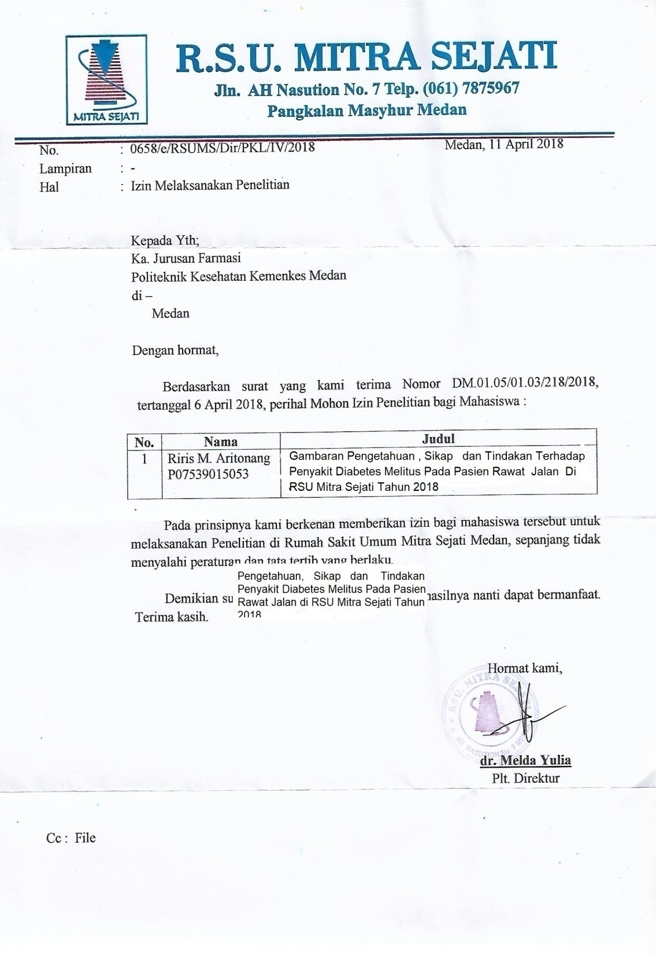

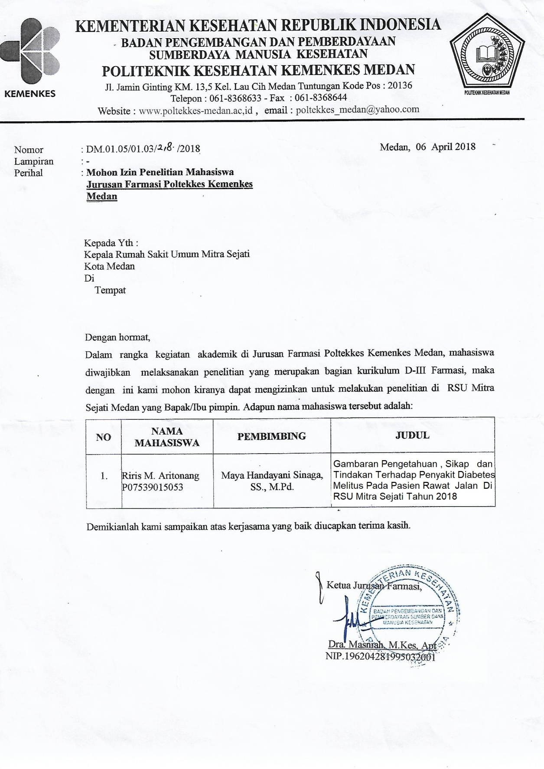

Lampiran 5

**PERSETUJUAN MENJADI RESPONDEN**

Sehubungan dengan penelitian yang berjudul “Gambaran Pengetahuan Sikap Dan Tindakan Terhadap Penyakit Diabetes Melitus Pada Pasien Rawat Jalan Di RSU Mitra Sejati Tahun 2018

I. ldentitas responden

1. No. Responden : ...........................................................................
2. Nama Pasien :............................................................................
3. Jenis kelamin : ............................................................................
4. Umur : ............................................................................
5. Pekerjaan : ............................................................................

**KUESIONER  
II. Pengetahuan responden**

Petunjuk:

1. Jawablah pertanyaan di bawah ini dengan memberi tanda ceklis () pada kolom “Ya” atau “Tidak” yang tersedia.
2. Jawaban benar-benar sesuai dengan yang anda ketahui.

|  |  |  |  |
| --- | --- | --- | --- |
| no no | Pernyataan | Benar | Salah |
| 1. | Diabetes melitus adalah meningkat nya kadar gula dalam darah. |  |  |
| 2. | Diabetes Tipe 1 terjadi karena kondisi dimana pankreas hanya memproduksi sedikit insulin atau tidak sama sekali. |  |  |
| 3. | Diabetes Tipe 2 terjadi karena pola hidup tidak sehat. |  |  |
| 4. | Penyakit Diabetes melitus biasa nya penderita sering buang air kecil, banyakminum, banyak makan. |  |  |
| 5. | Salah satu gejala kronis akibat penyakit Diabetes melitus jika tidak dilakukan pencegahan adalah gangguan penglihatan. |  |  |
| 6. | Obesitas dan stress merupakan faktor resiko yang dapat di ubah. |  |  |
| 7. | Penyakit Diabetes melitus merupakan faktor keturunan. |  |  |
| 8. | Pencegahan penyakit Diabetes melitus yaitu dengan melakukan pengaturan makan/diet. |  |  |
| 9. | Berolahraga manfaat nya baik bagi penderita maupun bukan penderita Diabetes melitus. |  |  |
| 10 | Penyakit Diabetes melitus juga dapat terjadi pada ibu hamil. |  |  |

**III. Sikap responden**

Petunjuk:

1. Jawablah pertanyaan di bawah ini dengan memberi tanda ceklis () pada kolom yang disediakan sesuai pilihan anda.
2. Pilihan yang disediakan

SS : Sangat Setuju TS : Tidak Setuju

S : Setuju STS: Sangat Tidak Setuju

|  |  |  |  |  |  |  |
| --- | --- | --- | --- | --- | --- | --- |
| No. | Pernyataan | SS | S | TS | | STS |
| 1. | Saya tidak harus makan secara teratur setiap hari untuk mengontrol kadar gula darah. |  |  |  | |  |
| 2. | Saya akan membatasi makanan yang memiliki kadar tinggi gula dan berlemak |  |  |  | |  |
| 3. | Saya akan menyiapkan makanan sayur-sayuran dan buah-buahan setiap hari. |  |  |  | |  |
| 4. | Olahraga yang teratur dapat menurunkan gula darah dan meningkat kan kesehatan jiwa dan badan. |  |  |  | |  |
| 5. | Saya merasa malas untuk memulai berolahraga. |  |  |  | |  |
| 6. | Pemeriksaan gula darah secara rutin dapat mencegah komplikasi lebih dini. |  |  |  | |  |
| 7. | Saya merasa malas untuk pergi memeriksakan gula darah secara rutin. |  |  |  | |  |
| 8. | Saya akan memeriksakan kondisi gula darah secara rutin ke tempat pelayanan kesehatan |  |  |  | |  |
| 9. | saya tidak merasa terpaksa pada saat memeriksakan kondisi kesehatan saya pada tenaga kesehatan. |  |  |  | |  |
| 10. | Saya tidak mau berolahraga karena selalu pusing dan pegal pegal jika setelah berolahraga. |  |  | |  |  | |

**IV. Tindakan responden**

Petunjuk:

1. Jawablah pertanyaan di bawah ini dengan memberi tanda ceklis () pada kolom “Ya” atau “Tidak” yang tersedia.
2. Jawaban benar-benar sesuai dengan yang anda ketahui.

|  |  |  |  |
| --- | --- | --- | --- |
| No. | Pertanyaan | Ya | Tidak |
| 1. | Apakah anda pernah mencari tau dengan bertanya kepada teman atau petugas kesehatan tentang penyakit diabetes |  |  |
| 2. | Apakah anda pernah mengikuti penyuluhan tentang penyakit diabetes |  |  |
| 3. | Apakah anda sering mengkomsumsi makanan yang mengandung banyak gula/ memiliki rasa manis. |  |  |
| 4. | Apakah anda tau bahwa banyak makan, banyak minum, sering buang air kecil merupakan tanda/ gejala diabetes. |  |  |
| 5. | Apakah anda tau bahwa kegemukan dan faktor keturunan merupakan salah satu faktor penyebab penyakit diabetes. |  |  |
| 6. | Apakah anda tau bahwa pada saat masa kehamilan penyakit diabetes bisa timbul. |  |  |
| 7. | Apakah anda tau bahwa bahan makanan yang mengandung gula seperti makanan siap saji dan manisan tidak dianjurkan bagi penderita diabetes |  |  |
| 8. | Apakah anda tau bahwa pemberian obat antidiabetes bertujuan untuk menurunkan kadar gula dalam darah. |  |  |
| 9. | Apakah anda tau rajin melakukan pemeriksaan gula darah akan membantu penyembuhan pada penyakit diabetes. |  |  |
| 10. | Apakah anda tau bahwa menghindari makanan yang manis-manis dapat menurunkan kadar glukosa darah pada penderita diabetes. |  |  |

Lampiran 6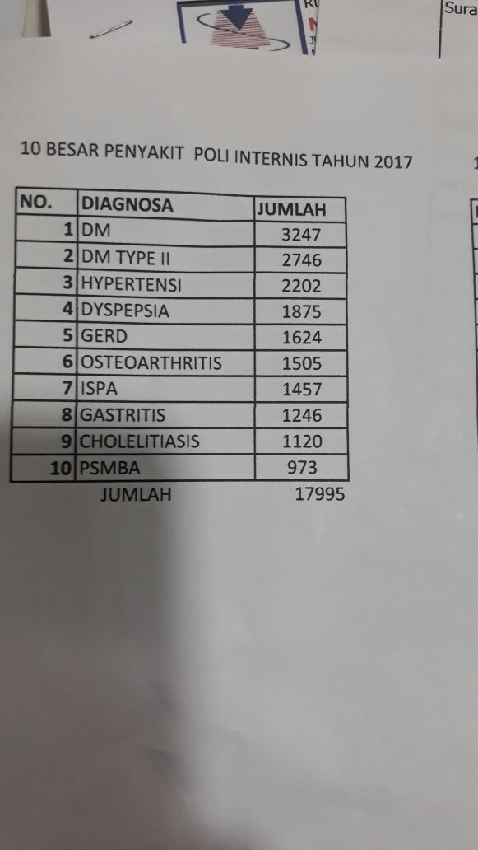

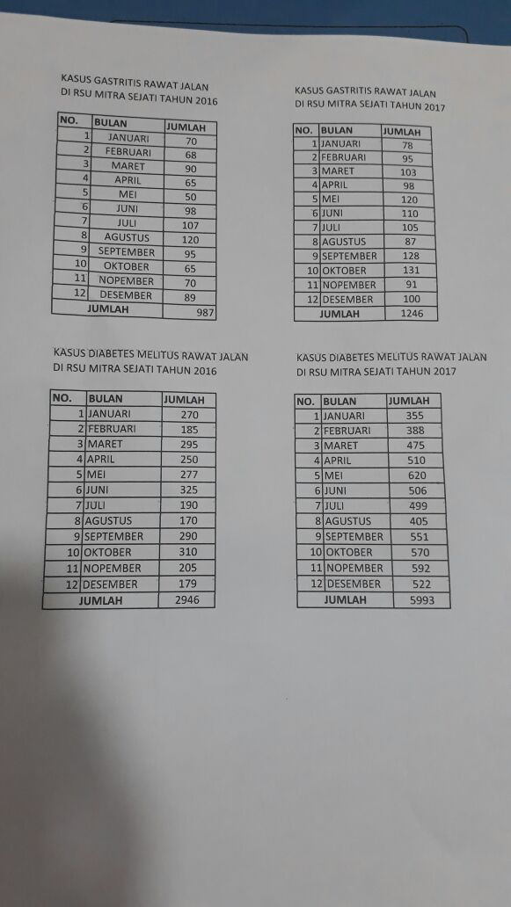

Lampiran 7

